**鹿城区建筑垃圾污染环境防治工作规划**

**（文本、图集、说明书）**

**（征求意见稿）**

温州市鹿城区综合行政执法局

2024年6月

**第一部分 文本**

**目 录**

第一章 规划总则 1

1.1规划背景 1

1.2指导思想 2

1.3规划原则 2

1.4规划依据 3

1.5规划范围 6

1.6规划对象 6

1.7规划期限 7

第二章 现状分析和规划解读 7

2.1建筑垃圾治理现状分析 7

2.2相关规划解读 9

第三章 规划目标 11

3.1总体目标 11

3.2分期目标 11

3.3规划指标体系 12

第四章 规模预测 13

4.1建筑垃圾产生量预测 13

4.2建筑垃圾利用和处置规模预测 13

第五章 建筑垃圾源头减量规划 14

5.1建筑垃圾源头减量目标 14

5.2建筑垃圾源头减量措施 14

5.3建筑垃圾源头污染防治要求 15

第六章 建筑垃圾收集运输规划 15

6.1建筑垃圾收运模式 15

6.2建筑垃圾收运要求 16

6.3建筑垃圾分类收运 16

6.4建筑垃圾收运设施设备 17

第七章 建筑垃圾利用及处置规划 18

7.1建筑垃圾直接利用 18

7.2建筑垃圾资源化利用 18

7.3建筑垃圾处置 19

7.4建筑垃圾利用及处置设施 19

第八章 建筑垃圾存量治理规划 20

8.1存量建筑垃圾现状分析 20

8.2存量治理工作机制 20

8.3存量治理计划 21

8.4存量治理要求 21

第九章 建筑垃圾监督管理规划 21

9.1管理制度机制建设 21

9.2部门职责分工 22

9.3全过程数字化治理建设 23

9.4突发应急预案 24

第十章 建筑垃圾资源化利用产业发展规划 24

10.1规划目标 24

10.2产业发展重点 24

10.3产品质量管控 25

10.4产业支持策略 25

第十一章 近期规划实施计划 25

11.1近期工作规划 25

11.2近期项目规划 26

第十二章 保障措施 26

12.1政策保障 26

12.2组织保障 26

12.3资金保障 26

12.4土地保障 27

12.5技术保障 27

# 第一章 规划总则

## 1.1规划背景

近年来，随着城镇化进程加快，建筑垃圾产生量持续增加，处理需求与处理能力不适应的矛盾日益凸显，建筑垃圾已成为我国城市单一品种排放数量最大、最集中的固体废弃物，是制约固体废物污染环境防治的主要因素之一，建筑垃圾引发的水体污染、噪音污染、空气污染和土壤污染等多重环境问题，亟需关注和解决。为此，有必要开展建筑垃圾污染环境防治工作，为规范建筑垃圾管理、促进绿色低碳发展提供法治保障。

建筑垃圾污染环境防治工作是贯彻落实习近平生态文明思想的重要体现，党的十八大以来，以习近平同志为核心的党中央高度重视生态文明建设，坚定不移走生态优先、绿色发展之路。党的二十大报告将“人与自然和谐共生的现代化”上升到“中国式现代化”的内涵之一，再次明确了新时代中国生态文明建设的战略任务，总基调是推动绿色发展，促进人与自然和谐共生。报告强调，要加快发展方式绿色转型，深入推进环境污染防治，提升环境基础设施建设水平，推进城乡人居环境整治。

浙江省、温州市相继发布了《关于进一步规范建筑垃圾治理工作的实施意见》《温州市区建筑垃圾消纳处置管理暂行办法》等系列政策文件，进一步推动建筑垃圾污染环境防治工作。鹿城区作为温州市的中心城区，始终坚持以新发展理念为引领，通过推动形成绿色生产生活方式，持续推动全区建筑垃圾源头减量和资源化利用。为有效控制和减少建筑垃圾对鹿城区的环境污染，全面提升建筑垃圾治理水平，不断提升鹿城区建筑垃圾处理的减量化、资源化和无害化水平，不断改善鹿城区城乡人居环境，依据《建筑垃圾污染环境防治工作规划编制导则》，按照鹿城区实际情况，编制《鹿城区建筑垃圾污染环境防治工作规划（2024-2035）》。

## 1.2指导思想

坚持以习近平新时代中国特色社会主义思想为指导，全面贯彻落实党的二十大精神及习近平生态文明思想，贯彻新发展理念，综合考虑资源化利用、经济社会可持续发展、生态环境保护的关系，以发展循环经济、防治建筑垃圾污染环境、推进生态文明建设、改善人居环境为原则，以建筑垃圾减量化、资源化、无害化为导向，建立政府统筹、属地负责、分类处置、全程管控、布局合理、技术先进、资源利用的建筑垃圾治理体系，实现建筑垃圾治理工作经济效益、生态效益和社会效益的同步推进，为鹿城聚力打造“一区三高地”，加快建设首善之区、打造共富样板、争创先行示范提供坚实基础和持久动力。

## 1.3规划原则

**目标导向，补齐短板。**聚焦建筑垃圾优先源头减量化、充分资源化利用、全程无害化处理，强化分类管理和全过程管理、降低建筑垃圾处理压力、提升综合利用水平、促进资源化产业发展、推动再生产品的广泛应用。

**因地制宜，科学规划。**立足当前需求，兼顾长远发展，充分考虑当地经济社会发展和生态环境状况，合理确定建筑垃圾消纳设施和场所的建设目标和工程规模，确保所产生的建筑垃圾妥善利用和处置，推进产消平衡。

**区域统筹，属地管理。**建立区、街道（镇）两级处理与管理构架，从区级层面统筹引导建设建筑垃圾资源化利用设施，避免资源浪费，各级政府按照上级要求，做好辖区内建筑管理工作。

**强化衔接，分步实施。**注重与国土空间规划、其他专项规划充分衔接，从全区层面统筹布局，依据产生源分布、运输距离等因素，充分考虑区域发展需求，尽量做到功能集约化，降低成本、节约用地，实现资源共享与污染集中控制。

**政府主导，市场运作。**形成多部门联动监管合力，强化统一管理，推进建筑垃圾处理产业化发展和市场化运作，引入竞争机制，鼓励建筑垃圾处理设施建设投资多元化、运营市场化。

## 1.4规划依据

（1）《中华人民共和国城乡规划法》

（2）《中华人民共和国环境保护法》

（3）《中华人民共和国固体废物污染环境防治法》

（4）《中华人民共和国循环经济促进法》

（5）《中华人民共和国大气污染防治法》

（6）《城市建筑垃圾管理规定》

（7）《建筑垃圾处理技术标准》

（8）《城市市容和环境卫生管理条例》

（9）《中华人民共和国土地管理法》

（10）《中共中央 国务院关于进一步加强城市规划建设管理工作的若干意见》（中发〔2016〕6号）

（11）《住房和城乡建设部关于推进建筑垃圾减量化的指导意见》（建质〔2020〕46号）

（12）《国务院关于加快建立健全绿色低碳循环发展经济体系的指导意见》（国发〔2021〕4号）

（13）《关于“十四五”大宗固体废弃物综合利用的指导意见》（发改环资〔2021〕381号）

（14）《国务院办公厅转发国家发展改革委等部门关于加快推进城镇环境基础设施建设指导意见的通知》（国办函〔2022〕7号）

（15）《住房和城乡建设部 国家发展改革委关于印发城乡建设领域碳达峰实施方案的通知》（建标〔2022〕53号）

（16）《国务院办公厅关于加快构建废弃物循环利用体系的意见》（国办发〔2024〕7号）

（17）《浙江省固体废物污染环境防治条例》

（18）《浙江省建筑垃圾资源化利用技术导则》

（19）《浙江省建筑垃圾分类利用指导目录》

（20）《浙江省城市市容和环境卫生管理条例》

（21）《浙江省人民政府办公厅关于印发浙江省全域无废城市建设工作方案的通知》（浙政办发〔2020〕2号）

（22）《浙江省住房和城乡建设厅关于进一步规范建筑垃圾治理工作的实施意见》（浙建〔2021〕14号）

（23）《浙江省全域“无废城市”建设实施方案（2022—2025年）》（浙美丽办〔2022〕20号）

（24）《浙江省住房和城乡建设厅等8部门关于浙江省建筑垃圾电子转移联单运行管理工作的实施意见》（浙建〔2023〕2号）

（25）《浙江省住房和城乡建设厅关于浙江省建筑垃圾综合利用产品推广应用的实施意见》（浙建〔2023〕10号）

（26）《温州市区建筑垃圾处置行业诚信记分规则》

（27）《温州市市容和环境卫生管理条例》

（28）《温州市优化市区建筑渣土运输处置管理实施方案》（温政办〔2016〕93号）

（29）《温州市区建筑垃圾消纳处置管理暂行办法》（温政办〔2020〕97号）

（30）《温州市全域“无废城市”建设实施方案（2022—2025年）》（温政办〔2022〕66号）

（31）《鹿城区全域“无废城市”建设工作实施方案的通知》（温鹿政办〔2020〕28号）

（32）《温州市鹿城区国民经济和社会发展第十四个五年规划和二〇三五年远景目标纲要》（温鹿政发〔2021〕21号）

（33）《中共温州市鹿城区委 温州市鹿城区人民政府关于实施“强城行动”打造“一区三高地”的意见》（鹿委发〔2024〕6号）

## 1.5规划范围

本规划范围为温州市鹿城区行政区划范围，包括七都、滨江、南汇、蒲鞋市、南郊、大南、五马、松台、广化、双屿、丰门、仰义等12个街道，藤桥、山福2个镇。

## 1.6规划对象

根据《建筑垃圾处理技术标准》及《浙江省建筑垃圾分类利用指导目录》，本规划涉及的建筑垃圾是工程渣土、工程泥浆、工程垃圾、拆除垃圾和装修垃圾等的总称。包括新建、扩建、改建和拆除各类建筑物、构筑物、管网等以及居民装饰装修房屋过程中所产生的弃土、弃料及其他废弃物，不包括经检验、鉴定为危险废物的建筑垃圾。

**工程渣土。**各类建筑物、构筑物、管网、道桥等在建设过程中开挖土石方产生的弃土。

**工程泥浆。**钻孔桩基施工、地下连续墙施工、泥水盾构施工、水平定向钻及泥水顶管等施工产生的泥浆。

**工程垃圾。**各类建筑物、构筑物、管网、道桥等在新建、改建、扩建过程中产生的混凝土、沥青混合料、砂浆、模板等弃料。

**拆除垃圾。**各类建筑物、构筑物、管网、道桥等在拆除过程中产生的混凝土、砂浆、砖瓦、陶瓷、石材、金属、木材等废弃物。

**装修垃圾。**房屋装饰装修过程中产生的混凝土、砂浆、砖瓦、陶瓷、石材、石膏、加气混凝土砌块、金属、木材、玻璃和塑料等废弃物。

## 1.7规划期限

以2023年为基准年，规划期为2024—2035年，规划近期到2030年，远期到2035年。

# 第二章 现状分析和规划解读

## 2.1建筑垃圾治理现状分析

**产生现状。**鹿城区建筑垃圾主要分为工程渣土、工程泥浆、工程垃圾、拆除垃圾和装修垃圾五类，主要以工程渣土和拆除垃圾为主，产生量占比超89.3%以上。2023年，鹿城区新建建筑施工现场建筑垃圾排放量（不包括工程渣土、工程泥浆）约217吨/万平方米，装配式建筑施工现场建筑垃圾排放量（不包括工程渣土、工程泥浆）约132吨/万平方米。建筑垃圾产生量约1295万吨，其中工程渣土979.8万吨，工程泥浆99.4万吨，工程垃圾17.2万吨，拆除垃圾176.0万吨，装修垃圾22.6万吨。

**收集运输现状。**目前鹿城区建筑垃圾收运率和建筑垃圾密闭化收运率均达到100%。全区共有2处中转调配场，其中包括一处中转码头，建筑垃圾收运主要采用直运和转运两种模式。鹿城区共有32家建筑垃圾运输企业，348辆运输车辆，1艘运输船舶，271名驾驶人员。其中25家运输企业、293辆运输车辆获得**工程渣土**准运资格；15家运输企业、110辆运输车辆获得**工程泥浆**准运资格；12家运输企业、108辆运输车辆获得**工程垃圾**准运资格；9家运输企业、74辆运输车辆获得**拆除垃圾**准运资格；7家运输企业、74辆运输车辆获得**装修垃圾**准运资格；另外，有4家运输企业、58辆运输车辆同时拥有5类建筑垃圾准运资格。

**利用处置现状。**目前全区拥有3处大型建筑垃圾资源化利用厂，2处建筑垃圾堆填场。鹿城区建筑垃圾综合利用率达到95.56%以上，建筑垃圾无害化处置率实现100%，渣土泥浆资源化再生利用率10.35%，工程、拆装、装修垃圾资源化再生利用率24.5%。鹿城区建筑垃圾资源化处置点引进了全套移动式建筑垃圾处理设备，并配备TBY环保抑尘装置防止扬尘污染，可同时输出3种直径不等的再生骨料，可用于生产墙体材料、商品混凝土或填筑道路基层等。

**管理及信息化。**目前鹿城区已运用浙里城事共治—建筑垃圾综合监管服务系统、温州扬尘治理渣管联动系统等信息化系统，全区实现建筑垃圾运输车船卫星定位装置接入率98.85%，工程项目视频监控接入率100%，建筑垃圾消纳场所视频监控接入率100%，建筑垃圾电子转移联单闭环率99%。鹿城区坚持从严管理，不断深化“大综合一体化”行政执法改革，通过实行“前场工地严管重罚、中途运输车辆设卡检查、后场偷倒地区蹲守瞄点”的全程监管模式，确保建筑垃圾处置规范有序。

**存在问题。**目前鹿城区建筑垃圾采用直运或中转运往建筑垃圾消纳场处理，分类处理还未形成完整体系；全区建筑垃圾消纳设施和场所已超负荷运转，现状后场消纳能力远远不能满足建筑垃圾消纳需求，建筑垃圾消纳需求存在较大缺口；全区建筑垃圾处理及资源化利用技术水平不高，缺乏高效、环保的处理技术和设备，处理方式主要以填埋为主，综合资源利用有待提升；建筑垃圾消纳场所物联网设备和车船互联网设备接入情况不理想、投入成本较高，建筑垃圾电子转移联单制度仍需进一步完善推进。

## 2.2相关规划解读

**《城市建筑垃圾管理规定》**规定：建筑垃圾，是指建设单位、施工单位新建、改建、扩建和拆除各类建筑物、构筑物、管网等以及居民装饰装修房屋过程中所产生的弃土、弃料及其他废弃物。建筑垃圾处置实行减量化、资源化、无害化和谁产生、谁承担处置责任的原则。国家鼓励建筑垃圾综合利用，鼓励建设单位、施工单位优先采用建筑垃圾综合利用产品。

**《浙江省建筑垃圾分类利用指导目录》**明确：建筑垃圾应当按照工程渣土、工程泥浆、工程垃圾、拆除垃圾、装修垃圾进行分类收集、分类运输、分类利用、分类处置，并应当坚持以末端处理为导向，对建筑垃圾进行细化分类处理，进一步推动建筑垃圾资源化利用。

**《浙江省固体废物污染环境防治条例》**规定：县级以上人民政府应当制定建筑垃圾污染环境防治工作规划，统筹部署建筑垃圾源头减量、分类管理、综合利用、消纳设施和场所布局及建设、部门协同监管、全过程数字化治理等，提升建筑垃圾治理水平。

**《温州市区建筑垃圾消纳处置管理暂行办法》**要求：以建筑垃圾处置“减量化、资源化、无害化”为原则，坚持建筑渣土、泥浆多元化消纳方式共同发展。依托智慧监管平台，从源头产出、中端运输、末端处置全过程规范建筑垃圾消纳处置行业管理，查处行业中各类违法违规行为，建立长效管理机制，保障城市整洁，行业有序。

**《鹿城区全域“无废城市”建设工作实施方案的通知》**提出：统筹推进建筑垃圾资源化利用。积极推动建筑垃圾精细化分类分质利用，完善收集、清运、分拣、再利用的一体化回收处置体系。健全建筑垃圾资源化利用产品标准体系，明确适用场景、应用领域等，提高再生产品质量。

# 第三章 规划目标

## 3.1总体目标

以鹿城区建筑垃圾“减量化、资源化、无害化”为目标，建立良性互动的管理体制和法规政策体系，实现建筑垃圾从源头减量到消纳处置的全过程管控；坚持建筑垃圾综合利用的理念，促进形成链条完整、环境友好、良性发展的建筑垃圾产业体系；着力建设建筑垃圾全过程环境保护与安全卫生管控机制，合理、安全、环保地解决排放与处置的矛盾。

通过科学规划建设，逐步建立“全区统筹、布局合理、科学发展、监管有力”的建筑垃圾治理体系，提升建筑垃圾资源化利用和安全处置水平，建立全区建筑垃圾从源头到处置的全过程管理体系，持续深化鹿城全域“无废城市”建设。

## 3.2分期目标

**近期目标**（到2030年）：重点建立和完善鹿城建筑垃圾专项运输、专项处理利用体系，加强源头分类、控源减量，配置托底保障设施，实现建筑垃圾从源头到处置的全过程管控；加快提升全区建筑垃圾规范化分类、收集、运输和安全处置水平，使鹿城区建筑垃圾治理能力达到国内先进水平。

**远期目标**（到2035年）：建立与城市发展相协调的建筑垃圾处理系统，逐步提高建筑垃圾的资源化利用率，建立处理工艺经济可行、处理设施配置合理、技术可靠、环保达标、国内领先的建筑垃圾收运处理系统，实现建筑垃圾从产生到消纳的全过程信息化、智能化控制和管理。

## 3.3规划指标体系

对鹿城区各项建筑垃圾治理内容，提出近期和远期13项具体目标，详见下表：

**表：鹿城区建筑垃圾污染防治规划控制指标**

|  |  |  |  |  |  |  |
| --- | --- | --- | --- | --- | --- | --- |
| **序号** | **指标类别** | **指标内容** | **2023年**  **现状值** | **近期指标** | **远期指标** | **备注** |
| **1** | **减量化** | 新建建筑施工现场建筑垃圾排放量（不包括工程渣土、工程泥浆）（t/万m2） | 217 | ≤300 | —— | 约束性 |
| **2** | 装配式建筑施工现场建筑垃圾排放量（不包括工程渣土、工程泥浆）（t/万m2） | 132 | ≤200 | —— | 约束性 |
| **3** | 新开工装配式建筑面积占新建建筑比例（%） | 44.8 | ≥35 | ≥40 | 约束性 |
| **4** | **资源化** | 建筑垃圾综合利用率（%） | 95.56 | ≥90 | ≥95 | 约束性 |
| **5** | 渣土泥浆资源化再生利用率（%） | 10.35 | ≥20 | ≥30 | 预期性 |
| **6** | 工程、拆装、装修垃圾资源化再生利用率（%） | 24.5 | ≥60 | ≥80 | 约束性 |
| **7** | **无害化** | 建筑垃圾收运率（%） | 100 | 100 | 100 | 约束性 |
| **8** | 建筑垃圾密闭化收运率（%） | 100 | 100 | 100 | 约束性 |
| **9** | 建筑垃圾无害化处置率（%） | 100 | 100 | 100 | 约束性 |
| **10** | **数字化** | 建筑垃圾运输车船卫星定位装置接入率（%） | 98.85 | 100 | 100 | 约束性 |
| **11** | 工程项目视频监控接入率（%） | 100 | 100 | 100 | 预期性 |
| **12** | 建筑垃圾消纳场所视频监控接入率（%） | 100 | 100 | 100 | 预期性 |
| **13** | 建筑垃圾电子转移联单闭环率（%） | 99 | ＞95 | ＞98 | 约束性 |
| 备注：  1.约束性指标是为实现规划目标，在规划期内不得突破或必须实现的指标；  2.预期性指标是指按照经济社会发展预期，规划期内努力实现或不突破的指标。 | | | | | | |

# 第四章 规模预测

## 4.1建筑垃圾产生量预测

根据鹿城区近年建筑垃圾产量统计数据，综合预测鹿城区近远期建筑垃圾量。

**表：鹿城区建筑垃圾分类量预测表**

|  |  |  |
| --- | --- | --- |
| **建筑垃圾类型** | **2030年（万吨/年）** | **2035年（万吨/年）** |
| 工程渣土 | 610 | 540 |
| 工程泥浆 | 90 | 80 |
| 工程垃圾 | 13 | 12 |
| 拆除垃圾 | 144 | 128 |
| 装修垃圾 | 23 | 24 |
| **总量** | **880** | **784** |

## 4.2建筑垃圾利用和处置规模预测

根据鹿城区近远期产生的建筑垃圾预测量，结合省相关政策文件要求，拟定建筑垃圾处置规模。

**表：规划近期（2030年）建筑垃圾产生量与处理量预测表**

|  |  |  |  |  |
| --- | --- | --- | --- | --- |
| **建筑垃圾类别** | **产生量**  **（万吨）** | **直接利用量**  **（万吨）** | **资源化利用量**  **（万吨）** | **处置量**  **（万吨）** |
| 工程渣土 | 610 | 427 | 122 | 61 |
| 工程泥浆 | 90 | 63 | 18 | 9 |
| 工程垃圾 | 13 | 3.9 | 7.8 | 1.3 |
| 拆除垃圾 | 144 | 43.2 | 86.4 | 14.4 |
| 装修垃圾 | 23 | 6.9 | 13.8 | 2.3 |
| **总量** | **880** | **544** | **248** | **88** |

**表：规划远期（2035年）建筑垃圾产生量与处理量预测表**

|  |  |  |  |  |
| --- | --- | --- | --- | --- |
| **建筑垃圾类别** | **产生量**  **（万吨）** | **直接利用量**  **（万吨）** | **资源化利用量**  **（万吨）** | **处置量**  **（万吨）** |
| 工程渣土 | 540 | 351 | 162 | 27 |
| 工程泥浆 | 80 | 52 | 24 | 4 |
| 工程垃圾 | 12 | 1.8 | 9.6 | 0.6 |
| 拆除垃圾 | 128 | 19.2 | 102.4 | 6.4 |
| 装修垃圾 | 24 | 3.6 | 19.2 | 1.2 |
| **总量** | **784** | **427.6** | **317.2** | **39.2** |

# 第五章 建筑垃圾源头减量规划

## 5.1建筑垃圾源头减量目标

规划采用优化工程施工、加强就地处置等措施，实现建筑垃圾源头减量。到2030年，全区新建建筑施工现场建筑垃圾（不包括工程渣土、工程泥浆）排放量每万平方米不高于300吨，装配式建筑施工建筑垃圾（不包括工程渣土、工程泥浆）排放量每万平方米不高于200吨，新开工装配式建筑面积占新建建筑比例不低于35%。

## 5.2建筑垃圾源头减量措施

**开展绿色策划。**按照“谁产生、谁负责”的原则，落实建设单位建筑垃圾减量化的首要责任；大力发展装配式建筑，积极推广钢结构装配式住宅，推行工厂化预制、装配化施工、信息化管理的建造模式；推动工程建设组织方式改革，指导建设单位在工程项目中推行工程总承包和全过程工程咨询，构建有利于推进建筑垃圾减量化的组织模式。

**实施绿色设计。**统筹考虑工程全寿命期的耐久性、可持续性，树立全寿命期理念，鼓励设计单位采用高强度、高性能、高耐久性和可循环材料以及先进适用技术体系等开展工程设计；提高设计质量，保证设计深度满足施工需要，减少施工过程设计变更。

**推广绿色施工。**施工单位应组织编制施工现场建筑垃圾减量化专项方案，做好设计深化和施工组织优化，强化各工序质量管控；提高临时设施和周转材料的重复利用率，鼓励临时设施和永久性设施的结合利用；减少施工现场建筑垃圾排放，引导施工现场建筑垃圾再利用；实行建筑垃圾分类管理。严禁将危险废物和生活垃圾混入建筑垃圾。

## 5.3建筑垃圾源头污染防治要求

全区施工单位严格落实施工工地动态管理清单制度，落实施工工地扬尘管控责任，构建过程全预防、管理全方位、责任全链条的建筑施工扬尘治理体系。施工单位应当合理安排作业时间，大噪声工序不应在夜间作业，因生产工艺要求或者特殊需要必须连续作业、进行夜间施工的，必须到主管部门办理《夜间施工许可证》。严格落实温州市《建筑工地陵水及泥浆处置规范化管理实施意见》，规范建筑泥浆处置管控，施工单位对建筑工地废水及泥浆处置工作负总责，建立健全施工现场废水及泥浆处置责任制度和规章制度。

# 第六章 建筑垃圾收集运输规划

## 6.1建筑垃圾收运模式

工程渣土实行市场化运输，由建筑垃圾处置许可审核确定的承运单位运至审核确定的渣土处置点。工程泥浆应在施工现场设立沉淀池，经脱水预处理后形成干泥，再按照工程渣土流程运送至渣土消纳场或填埋场。拆除垃圾和工程垃圾实行市场化运输，由建筑垃圾处置许可审核确定承运单位运至资源化利用场所。装修垃圾产生者及时将建筑垃圾交由经依法核准的运输单位运送至资源化利用企业或小区物业服务企业负责监管的暂存设施。

## 6.2建筑垃圾收运要求

工程项目开工前，工程施工单位应当编制建筑垃圾处理方案，工地路口按实际情况铺设水泥路面，有冲水槽及冲洗设备，工地路口无污染。运输单位承运建筑垃圾时随车辆携带核准文件，按照核准的时间、路线运送至指定的利用或者处置设施。车辆全程密闭运输，不得沿途遗撒，不得超载超限，保持车辆卫星定位、行驶及装卸记录等装置正常使用。

## 6.3建筑垃圾分类收运

**工程渣土。**工程渣土应当随挖随运，因特殊原因需临时存放的工程渣土应在施工现场安全部位集中堆放，堆放高度不应超出围挡高度，并与围挡（墙）及基坑周边保持安全距离，与现有的建筑物或构筑物保持安全距离。

**工程泥浆。**施工现场的工程泥浆应入泥浆池，严禁未处置的泥浆就地或随意排放。规模较大的建设工程，泥浆宜预先固化处理。

**工程垃圾。**桩基工程的工程桩桩头、基坑工程的临时支撑可统一收集。现场破碎、分离混凝土和钢筋时，混凝土和钢筋应分类堆放；道路混凝土或沥青混合料应单独收集；其他工程垃圾不应与工程桩桩头、支撑或道路混凝土、沥青混合料混杂堆放。

**拆除垃圾。**建（构）筑物拆除前应清除、腾空内部可移动设施、设备、家具等物品；附属构件（门、窗等）可先于主体结构拆除，分类堆放；拆除的混凝土梁、柱、楼板构件或其他预制件可统一收集；砖瓦宜分类堆放。

**装修垃圾。**装修垃圾宜采用预约上门方式收集，并实行袋装化收集；住宅小区应设置专门的装修垃圾指定投放点；非住宅装修工程，装修垃圾应分类、集中堆放；设置标识标牌、围挡、遮雨棚、灭火设备，宜设置视频监控设备。

## 6.4建筑垃圾收运设施设备

**装修垃圾指定投放点。**按照“方便居民、利于保洁、便于清运”的原则统筹布置，街道的装修垃圾投放点可结合生活垃圾收集点进行布置，乡镇根据实际情况布置装修垃圾投放点。用地规模根据居民户数、居住区物业等情况制定，在做好隔离措施的基础上分类投放，并规范设置标识。落实污染防治措施，及时清运，全面做好安全隐患排查处置，做到安全规范收集装修垃圾。

**建筑垃圾转运调配场。**应符合国土空间总体规划和环境卫生专项规划的要求，设在交通便利、易安排清运线路的地块，配备与处理建筑垃圾规模相适应的作业场地和作业人员。进场的建筑垃圾应根据工程渣土、工程泥浆、工程垃圾、拆除垃圾和装饰装修垃圾分类堆放，并设置明显的分类堆放标志，堆放区可采取室内或露天方式，露天堆放的建筑垃圾应及时遮盖，防治扬尘产生污染周边环境。

**建筑垃圾收运车辆（船舶）规划。**收运单位的运输车辆（船舶）应具有行驶证和营运证，并取得建筑垃圾清运核准，最大装载量符合有关限定标准。工程渣土、工程泥浆、工程垃圾、拆迁垃圾、装修垃圾全程采用封闭化运输。任何单位和个人不得随意运输、倾倒建筑垃圾。车辆、船舶统一纳入温州市建筑废弃物智慧监管平台规范管理，按照核准证规定的时间、路线收运建筑垃圾至指定的建筑垃圾处置设施和场所，保持运输车辆的行驶及装卸记录等电子装置正常使用。

# 第七章 建筑垃圾利用及处置规划

## 7.1建筑垃圾直接利用

工程渣土采取合理调配、尽量就地就近利用，采取回填处理方式堆土造景、复垦耕地、公路路基等。工程泥浆干化处置与消纳利用相结合。工程垃圾、拆除垃圾与再生产品原料、矿山整治等相结合方式利用消化。装修垃圾中砖块、混凝土、竹木、金属通过分拣后直接利用。

## 7.2建筑垃圾资源化利用

**工程渣土**结合现有的建筑消纳场或新型环保墙体材料企业发展再生烧结砖、再生陶土粒、再生水稳材料。**工程泥浆**就地回填或覆土资源化利用，重点发展用于园林绿化、树池铺面、隔热保温层材料的非烧结再生陶粒和淘砂。**工程垃圾和拆除垃圾**中的废弃混凝土优先用于生产再生骨料，废弃沥青混合料优先用于生产再生沥青混合料，废弃金属、木材、玻璃、塑料等根据材质分类回收利用。**装修垃圾**中的废弃混凝土、砂浆、石材、砖瓦、陶瓷可用于生产再生骨料，发展再生砖、再生混凝土、再生无机混合料综合利用项目。

## 7.3建筑垃圾处置

工程渣土和工程泥浆进行统一的处理和堆放，主要通过强化就地、就近平衡减少外运处理量；工程垃圾和拆除垃圾通过源头分拣，进行再生资源回收、资源化利用和回填处理；装修垃圾单独处理和堆放，通过分选将可利用部分进行资源化利用，不可利用部分进行填埋处理。

## 7.4建筑垃圾利用及处置设施

结合鹿城区现有渣土消纳场使用情况，校核使用年限，整合建筑垃圾消纳场所规划布局，此次规划新增建筑垃圾消纳场所3处，均为资源化利用场，处理能力约290万吨，可满足鹿城区未来街道与乡镇建筑垃圾资源化利用的需求。

**表 鹿城区建筑垃圾消纳场所规划表**

| **名称** | **位置** | **处理能力（万吨）** | **用地面积**  **（m2）** | **建筑垃圾**  **消纳场所类型** | **建筑垃圾**  **种类** |
| --- | --- | --- | --- | --- | --- |
| 温州秦汉再生资源有限公司 | 浙江省温州市鹿城区仰义街道渔藤路38弄一号西北首 | 144 | 与温州秦汉陶粒轻墙材有限公司合计20亩（13333平方米） | 资源化利用场 | 工程泥浆 |
| 温州市藤泽片区轻工产业单元F街坊外垟地块F2-1地块 | 温州市鹿城区藤桥镇外垟村F2-1地块 | 100 | 24159.6 | 资源化利用场 | 工程渣土、工程泥浆、工程垃圾、拆除垃圾、装修垃圾 |
| 温州市鹿城区双屿街道双岱单元A-33,A-35地块 | 温州市鹿城区双屿街道双岙单元 | 45 | 11090.42 | 资源化利用场 | 工程渣土、工程泥浆 |

# 第八章 建筑垃圾存量治理规划

## 8.1存量建筑垃圾现状分析

伴随着城市建设步伐不断加快，鹿城区在建设发展过程中存量建筑垃圾也不断上升。早期的建筑垃圾治理由于缺乏有效的处理手段，对周边环境带来了一定的污染风险和安全隐患。针对该问题，鹿城区采取了一系列措施加强了存量建筑治理，2020年全面启动无废城市建设，探索出一条独具特色的“无废城市”高质量建设之路，通过优化固废处置设施建设布局，在全省无废城市创建评估中荣获三星标准，辖区范围内存量建筑垃圾得到及时处置和资源化利用。

## 8.2存量治理工作机制

着力推进管理闭环机制，聚焦摸底排查、治理和长效监管等关键环节，确保存量建筑垃圾问题得到及时有效处理；强化执法监督，加强对建筑垃圾存量的监管力度，加大联合执法力度，建立健全跨部门协作机制，实现信息共享和资源整合，共同监管建筑垃圾的排放和运输；重视宣传引导，鼓励公众参与建筑垃圾存量治理的监督，通过媒体宣传增强公众的环保意识和资源节约意识；推进数字智治，加快“浙江省建筑垃圾综合监管服务系统”推广应用，提升工程渣土处置领域常态化管控和精细化管理水平。

## 8.3存量治理计划

存量治理要结合地区实际，通过“清存量、控增量”双管齐下，根据排查结果结合点位情况编制存量治理规划，提出治理工作的近期计划和远期计划，对区内存量建筑垃圾进行全面清理和规范管理。同时，加强宣传教育和建立长效机制有效推进建筑垃圾治理工作。

## 8.4存量治理要求

加快对重点区域存量建筑垃圾摸排，采用网格划片实地排查、卫星遥感、航空遥感等方式，对每处存量垃圾场进行编号登记入账，摸排工作结束后，形成存量建筑垃圾排查报告；根据普查结果，立足实际情况、结合发展需求等因素综合考虑，“制定一场一策”的整理工作方案，提出整改措施和整改期限；严格控制增量，在产生环节督促建设单位落实建筑垃圾减量化的首要责任，在运输环节督促运输单位按照指定的建筑垃圾运输路线密闭运输，要坚决遏制非法运输倾倒建筑垃圾行为；大力推广信息化手段，推广智能化管理系统，对建筑垃圾的产生、运输、处置等全过程进行实时监控和数据分析，提高治理效率和准确性。

# 第九章 建筑垃圾监督管理规划

## 9.1管理制度机制建设

明确辖区建筑垃圾管理机构，负责组织协调鹿城区建筑垃圾治理工作，统筹推进建筑垃圾处理项目建设、日常监管及综合利用，不断改善生态环境，根据《温州市区建筑垃圾消纳处置管理暂行办法》，对建筑垃圾源头管控和过程监督，探索大网格化管理新模式，改善鹿城区生态环境。建立健全完善建筑垃圾治理体系，具体举措包括：实施建筑垃圾分类管理、建立全过程管理机制、推行电子转移联单制度、加强运输企业监管、推动综合利用产品的推广应用、完善生态环境补偿机制、加强联合监管执法、严格许可备案流程、强化执法检查力度以及畅通举报投诉渠道等制度机制，进一步提高鹿城区建筑垃圾处理资源化、减量化、无害化水平。

## 9.2部门职责分工

**区综合行政执法局：**负责建筑垃圾消纳处置管理工作的统筹协调、督促指导；负责区内建筑垃圾跨区域消纳核准和审批手续的办理；完善建筑垃圾车运企业准入制度；指导加快推进建筑垃圾资源化利用；对建筑垃圾陆路运输中车辆未经核准或未按核准要求处置、车容不洁、滴撒漏、随意倾倒和堆放建筑垃圾等违法行为进行查处。

**区住建局：**对全区建筑工地施行源头管控，实行标准化管理；对建设工地泥浆渣土外运、泥浆固化等实行规范管理；指导加快推进建筑工程、拆装、装修垃圾资源化利用。

**区交通运输局：**负责配合综合行政执法部门开展建筑垃圾运输专项整治，对未取得合法道路运输许可的单位和个人进行查处，承担区内公路建筑垃圾运输车辆的超限运输执法工作。

**区公安分局：**负责对建筑垃圾运输车辆超速、闯红灯、逆行等交通违法行为进行查处，配合综合行政执法部门对无资质运输车辆进行查处，依法对组织、参与无资质运输扰乱行业秩序的单位和个人以及暴力抗法活动进行严厉打击。

**市自然资源和规划局鹿城分局：**负责指导排查整治基本农田中建筑垃圾乱堆乱倒问题，依法依规指导办理建筑垃圾处置设施用地审批手续，对建筑垃圾消纳场所违反《土地管理法》《城乡规划法》的行为，依法依规认定和查处。

**市生态环境鹿城分局：**负责做好建筑垃圾处理处置消纳场所的环评审批工作。

**区农业农村局及其他相关单位：**其余相关单位按照职责做好各自建筑垃圾管理相关工作。

## 9.3全过程数字化治理建设

依托浙里城事共治—建筑垃圾综合监管服务系统，整合、分析综合行政执法、住建、公安、交通等部门信息，推进跨职能部门联审联批，实现全过程数字化治理。借助大数据、云计算等技术，建立数字化监管平台，实现建筑垃圾全流程智能化管理。同时，推动信息公开，建立“红黑榜”制度，强化对各主体和环节的监管，将违法信息纳入信用档案。

## 9.4突发应急预案

为有效预防和应对建筑垃圾处理突发事件，加强应急体系建设，规范和指导应急处理工作。遇到应急情况应迅速启动应急情况处置程序，首先确认紧急情况并报告相关部门，随后启动应急预案，调配资源并现场处置。确保人员安全，监控情况变化，事后总结并改进。整个流程需快速、有序，以最大程度地减少损失。

# 第十章 建筑垃圾资源化利用产业发展规划

## 10.1规划目标

到2030年，建筑垃圾分类收运体系、全过程监管体系和综合信息管理平台基本建立，建筑垃圾资源化利用全面覆盖鹿城区，建筑垃圾综合利用率达到100%，渣土泥浆资源化再生利用率近期达到20%；工程、拆装、装修垃圾资源化再生利用率近期达到60%。

## 10.2产业发展重点

鼓励新型建筑材料企业、建筑产业化企业入驻产业化专业园区，享受优惠政策，推动产业集聚化发展。鼓励制造业企业转型升级，夯实产业链，并引导国企、社会资本参与建筑垃圾资源化利用基地建设。同时，培育行业骨干企业，推动建筑垃圾资源化利用，建设重点项目，为绿色循环经济提供“鹿城样本”。鼓励企业研发再生产品，建立售后体系，加强技术研发与合作，引进先进工艺，提升生产管理水平。

## 10.3产品质量管控

针对建筑垃圾资源化利用质量管控，结合相关标准和技术规范，制定综合利用产品质量标准体系，确保产品质量和安全性符合市场需求。同时，建立产品质量检验管理体系，招引检测机构和实验室，进行质量检验和监督检查，并要求企业建立健全生产质量管理体系，确保产品可追溯。此外，通过多渠道宣传，提升企业的产品质量管控意识和法律意识。

## 10.4产业支持策略

推广建筑垃圾再生产品，鼓励市政项目优先使用，支持混凝土企业掺再生骨料，优先奖补示范项目。加强政策扶持，保障资源化用地，鼓励特许经营，促进建筑垃圾资源化利用。加大再生产品科普宣传，媒体导向普及资源利用知识，强化环保理念，推动社会支持资源化利用。

# 第十一章 近期规划实施计划

## 11.1近期工作规划

近期至2030年，围绕完善现有的建筑垃圾收运系统和管理机制，加强源头减量、分类管理、综合利用、消纳设施和场所布局及建设、部门协同监管、全过程数字化治理等工作，实现建筑垃圾从源头到处置的全过程管控；加快提升鹿城区建筑垃圾规范化分类、收集、运输和安全处置水平，建设符合城市建设发展的建筑垃圾消纳网络和提升资源化利用水平。

## 11.2近期项目规划

近期规划主要扩大建筑垃圾处置规模，开展建筑垃圾资源利用项目建设，包括温州秦汉再生资源有限公司项目、温州市藤泽片区轻工产业单元F街坊外垟地块F2-1地块项目、温州市鹿城区双屿街道双岱单元A-33,A-35地项目。

# 第十二章 保障措施

## 12.1政策保障

制定建筑垃圾中长期发展规划，并编制从源头治理、运输监管、消纳处置、综合利用到考核考评等方面的相关制度措施。加强建筑垃圾处理设施项目建设用地的保障工作。积极探索源头减量鼓励政策，制定可再生资源利用管理办法，并出台建筑垃圾资源化利用产业的扶持、财政优惠以及产品推广应用等政策措施。

## 12.2组织保障

坚持建筑垃圾治理与资源化利用工作同步推进原则，建立区建筑垃圾污染环境防治工作专班，定期协调解决建筑垃圾资源化利用工作中的问题，各相关部门和街道负责人按职责分工参与日常管理工作，共同推进建筑垃圾资源化利用工作。

## 12.3资金保障

将本规划建设实施所需经费列入年度预算，包括建筑垃圾治理、设施配备、人员培训、宣传引导及奖补等，各级财政相应给予资金保障。建立建筑垃圾存量治理补贴机制；引入社会资本参与建筑垃圾产业，深化政府与社会资本的合作；扶持一批绿色循环建筑垃圾企业建设；相关部门科学制定建筑垃圾处置过程中的相关价格，充分发挥市场的调节作用。

## 12.4土地保障

结合最新国土空间规划，明确建筑垃圾处理设施的布局、选址和用地规模，确保在土地出让和审批中遵循相应的配置标准。对于适宜灵活用地的设施，应积极探索租赁、先租后让、租让结合、弹性年期出让等用地保障方式。依据生态环境等相关部门的意见，科学规划或改造提升垃圾转运、处理设施。大中型垃圾转运、处理设施的建设单位须在设施建设前向生态环境主管部门申请并获得必要审批。

## 12.5技术保障

搭建建筑垃圾智慧管理平台，利用“天空地一体化”快速识别技术与检测系统，实时采集全区建设工程的建筑垃圾产生排放情况、运输车辆运行轨迹、处置场所受纳情况等信息。同时，整合建筑垃圾生产运营与外部收运、再生产品应用等信息，利用二维码技术跟踪再生建材产品的应用工程与使用效果，实现再生产品的源头追溯及全寿命周期精准管控。

**第二部分 图集**

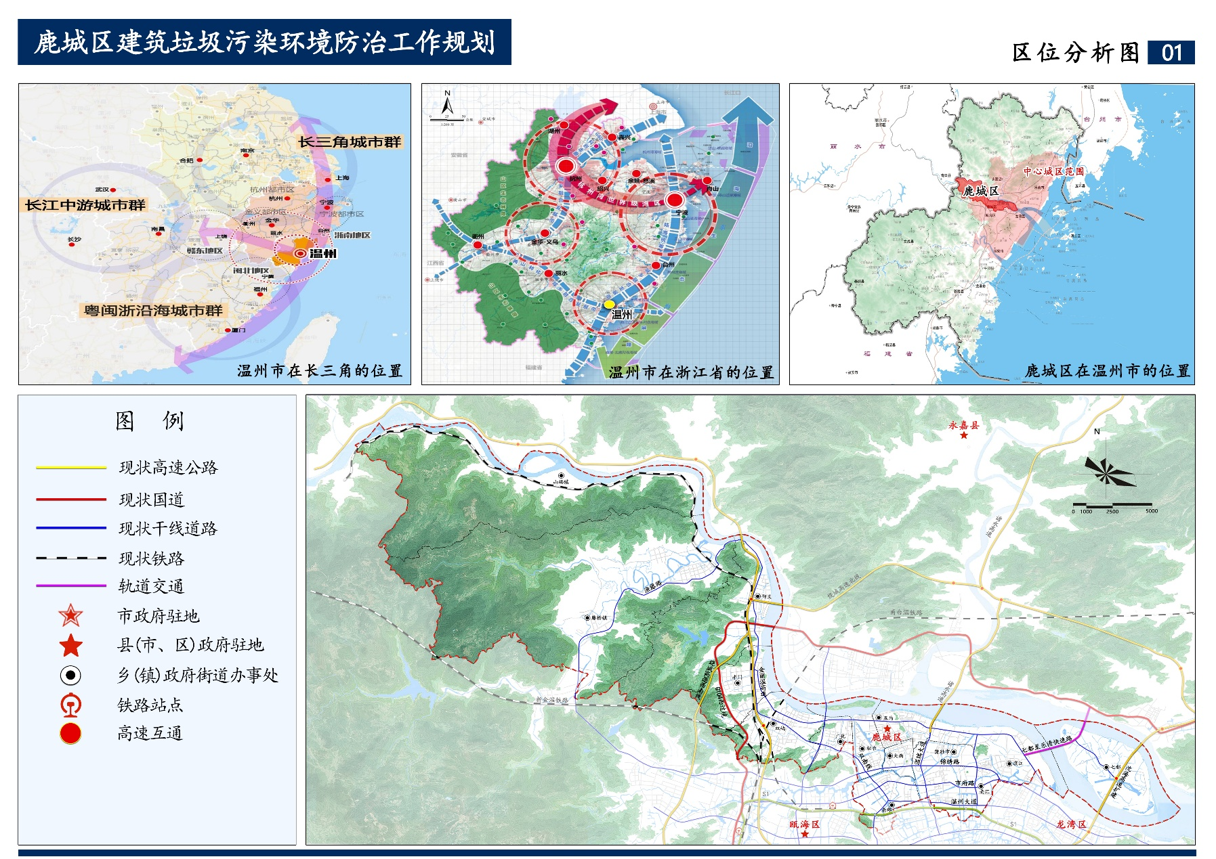

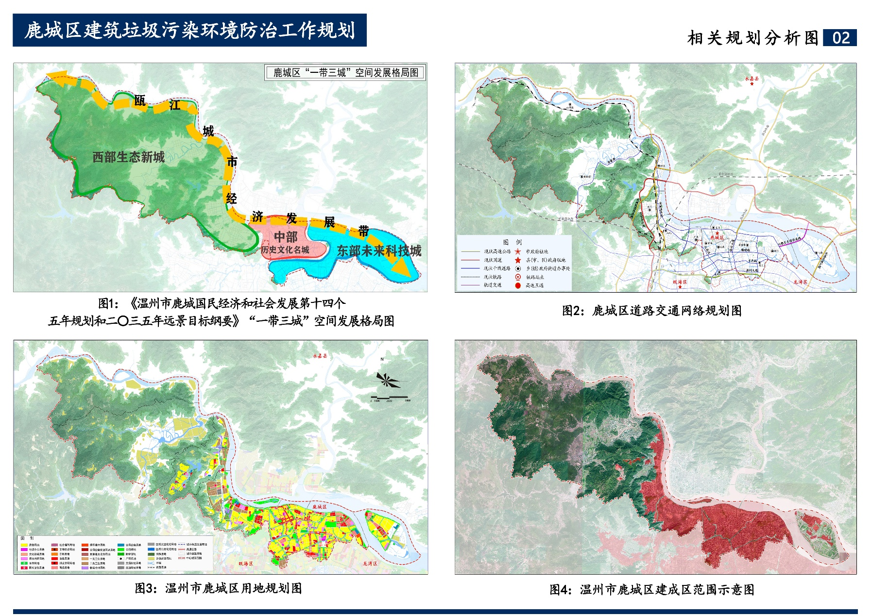

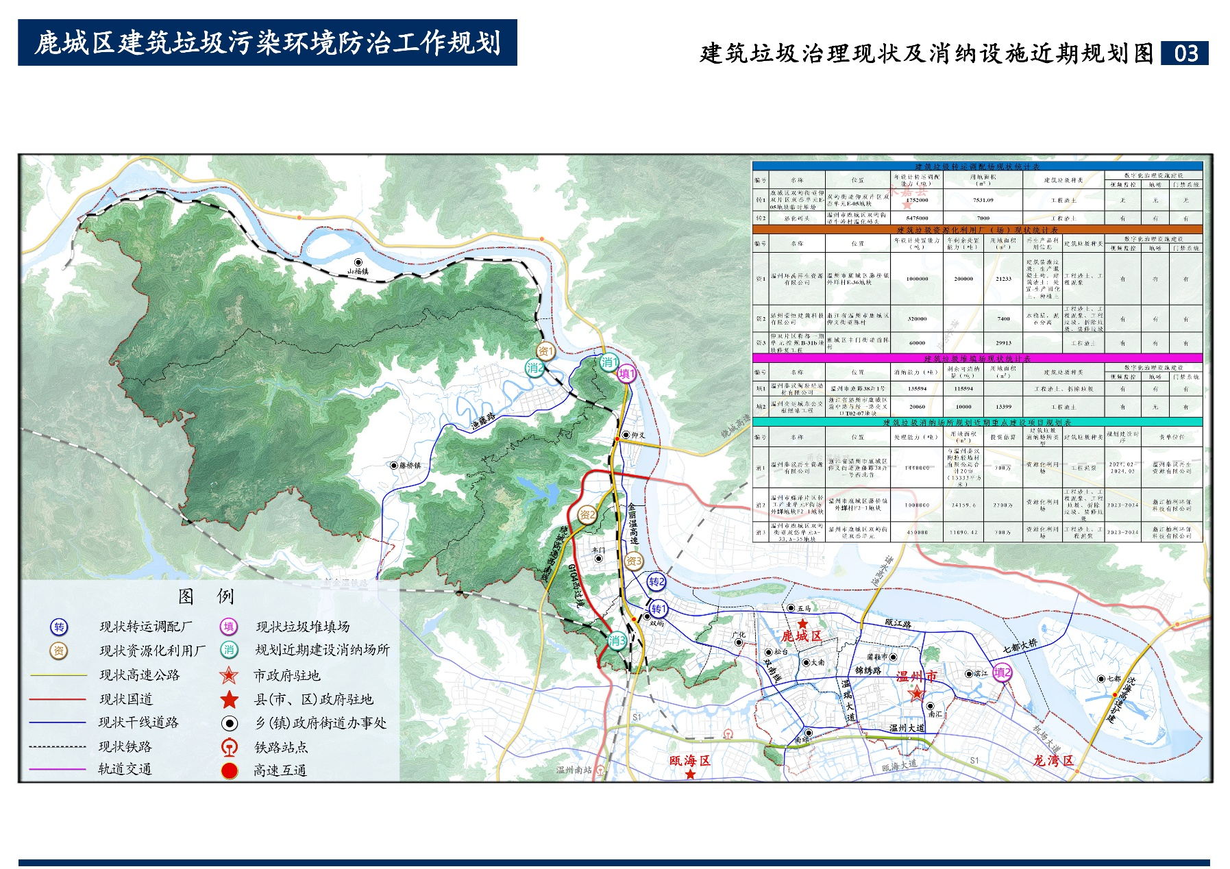

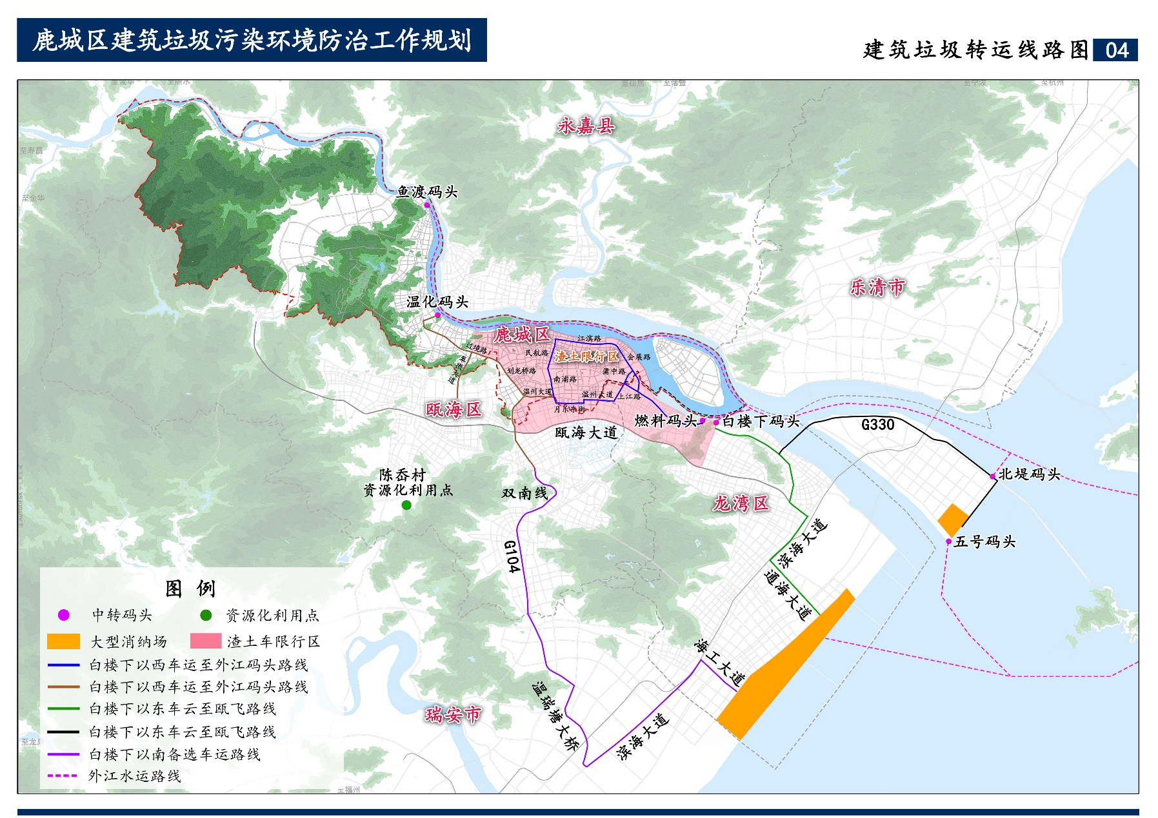

**第三部分 说明书**

**目 录**

第一章 规划总则 1

1.1规划背景 1

1.2指导思想 2

1.3规划原则 2

1.4规划依据 3

1.5规划范围 6

1.6规划对象 6

1.7规划期限 7

第二章 现状分析和规划解读 8

2.1建筑垃圾治理现状分析 8

2.2相关规划解读 14

第三章 规划目标 17

3.1总体目标 17

3.2分期目标 17

3.3规划指标体系 18

第四章 规模预测 19

4.1建筑垃圾产生量预测 19

4.2建筑垃圾利用和处置规模预测 23

第五章 建筑垃圾源头减量规划 24

5.1建筑垃圾源头减量目标 24

5.2建筑垃圾源头减量措施 24

5.3建筑垃圾源头污染防治要求 27

第六章 建筑垃圾收集运输规划 29

6.1建筑垃圾收运模式 29

6.2建筑垃圾收运要求 30

6.3建筑垃圾分类收运 30

6.4建筑垃圾收运设施设备 32

6.5建筑垃圾收运线路规划 35

第七章 建筑垃圾利用及处置规划 37

7.1建筑垃圾利用要求 37

7.2建筑垃圾直接利用 37

7.3建筑垃圾资源化利用 38

7.4建筑垃圾处置 39

7.5建筑垃圾利用及处置设施 40

第八章 建筑垃圾存量治理规划 44

8.1存量建筑垃圾现状分析 44

8.2存量治理工作机制 44

8.3工作治理计划与要求 46

第九章 建筑垃圾监督管理规划 48

9.1管理制度机制建设 48

9.2部门职责分工 51

9.3全过程数字化治理建设 52

9.4突发应急预案 52

第十章 建筑垃圾资源化利用产业发展规划 54

10.1规划目标 54

10.2产业发展重点 54

10.3产品质量管控 55

10.4产业支持策略 56

第十一章 近期规划实施计划 58

11.1近期工作规划 58

11.2近期项目规划 58

第十二章 保障措施 60

12.1政策保障 60

12.2组织保障 60

12.3资金保障 60

12.4土地保障 61

12.5技术保障 61

附表 62

表1鹿城区建筑垃圾产生量统计表 62

表2-1建筑垃圾近期（2030年）产生量与处理量预测表 62

表2-2建筑垃圾远期（2035年）产生量与处理量预测表 62

表3-1建筑垃圾转运调配场现状统计表 63

表3-2建筑垃圾资源化利用厂（场）现状统计表 63

表3-3建筑垃圾堆填场现状统计表 64

表3-4建筑垃圾填埋处置场现状统计表 64

表4建筑垃圾消纳场所规划表 65

表5规划近期重点建设项目统计表 66

# 第一章 规划总则

## 1.1规划背景

近年来，随着城镇化进程加快，建筑垃圾产生量持续增加，处理需求与处理能力不适应的矛盾日益凸显，建筑垃圾已成为我国城市单一品种排放数量最大、最集中的固体废弃物，是制约固体废物污染环境防治的主要因素之一，建筑垃圾引发的水体污染、噪音污染、空气污染和土壤污染等多重环境问题，亟需关注和解决。为此，有必要开展建筑垃圾污染环境防治工作，为规范建筑垃圾管理、促进绿色低碳发展提供法治保障。

建筑垃圾污染环境防治工作是贯彻落实习近平生态文明思想的重要体现，党的十八大以来，以习近平同志为核心的党中央高度重视生态文明建设，坚定不移走生态优先、绿色发展之路。党的二十大报告将“人与自然和谐共生的现代化”上升到“中国式现代化”的内涵之一，再次明确了新时代中国生态文明建设的战略任务，总基调是推动绿色发展，促进人与自然和谐共生。报告强调，要加快发展方式绿色转型，深入推进环境污染防治，提升环境基础设施建设水平，推进城乡人居环境整治。

浙江省、温州市相继发布了《关于进一步规范建筑垃圾治理工作的实施意见》《温州市区建筑垃圾消纳处置管理暂行办法》等系列政策文件，进一步推动建筑垃圾污染环境防治工作。鹿城区作为温州市的中心城区，始终坚持以新发展理念为引领，通过推动形成绿色生产生活方式，持续推动全区建筑垃圾源头减量和资源化利用。为有效控制和减少建筑垃圾对鹿城区的环境污染，全面提升建筑垃圾治理水平，不断提升鹿城区建筑垃圾处理的减量化、资源化和无害化水平，不断改善鹿城区城乡人居环境，依据《建筑垃圾污染环境防治工作规划编制导则》，按照鹿城区实际情况，编制《鹿城区建筑垃圾污染环境防治工作规划（2024-2035）》。

## 1.2指导思想

坚持以习近平新时代中国特色社会主义思想为指导，全面贯彻落实党的二十大精神及习近平生态文明思想，贯彻新发展理念，综合考虑资源化利用、经济社会可持续发展、生态环境保护的关系，以发展循环经济、防治建筑垃圾污染环境、推进生态文明建设、改善人居环境为原则，以建筑垃圾减量化、资源化、无害化为导向，建立政府统筹、属地负责、分类处置、全程管控、布局合理、技术先进、资源利用的建筑垃圾治理体系，实现建筑垃圾治理工作经济效益、生态效益和社会效益的同步推进，为鹿城聚力打造“一区三高地”，加快建设首善之区、打造共富样板、争创先行示范提供坚实基础和持久动力。

## 1.3规划原则

**目标导向，补齐短板。**在政策配套和管理到位的前提下，聚焦建筑垃圾优先源头减量化、充分资源化利用、全程无害化处理，强化分类管理和全过程管理、降低建筑垃圾处理压力、提升综合利用水平、促进资源化产业发展、推动再生产品的广泛应用。

**因地制宜，科学规划。**立足当前需求，兼顾长远发展，充分考虑当地经济社会发展和生态环境状况，合理确定建筑垃圾消纳设施和场所的建设目标和工程规模，确保所产生的建筑垃圾妥善利用和处置，推进产消平衡。

**区域统筹，属地管理。**建立区、街道（镇）两级处理与管理构架，从区级层面统筹引导建设建筑垃圾资源化利用设施，避免资源浪费，各级政府按照上级要求，做好辖区内建筑管理工作。

**强化衔接，分步实施。**注重与国土空间规划、其他专项规划充分衔接，从全区层面统筹布局，依据产生源分布、运输距离等因素，充分考虑区域发展需求，尽量做到功能集约化，降低成本、节约用地，实现资源共享与污染集中控制。

**政府主导，市场运作。**形成多部门联动监管合力，强化统一管理，推进建筑垃圾处理产业化发展和市场化运作，引入竞争机制，鼓励建筑垃圾处理设施建设投资多元化、运营市场化。

## 1.4规划依据

**1.4.1国家层面**

（1）《中华人民共和国城乡规划法》

（2）《中华人民共和国环境保护法》

（3）《中华人民共和国固体废物污染环境防治法》

（4）《中华人民共和国循环经济促进法》

（5）《中华人民共和国大气污染防治法》

（6）《城市建筑垃圾管理规定》

（7）《建筑垃圾处理技术标准》

（8）《城市市容和环境卫生管理条例》

（9）《中华人民共和国土地管理法》

（10）《中共中央 国务院关于进一步加强城市规划建设管理工作的若干意见》（中发〔2016〕6号）

（11）《住房和城乡建设部关于推进建筑垃圾减量化的指导意见》（建质〔2020〕46号）

（12）《国务院关于加快建立健全绿色低碳循环发展经济体系的指导意见》（国发〔2021〕4号）

（13）《关于“十四五”大宗固体废弃物综合利用的指导意见》（发改环资〔2021〕381号）

（14）《国务院办公厅转发国家发展改革委等部门关于加快推进城镇环境基础设施建设指导意见的通知》（国办函〔2022〕7号）

（15）《住房和城乡建设部 国家发展改革委关于印发城乡建设领域碳达峰实施方案的通知》（建标〔2022〕53号）

（16）《国务院办公厅关于加快构建废弃物循环利用体系的意见》（国办发〔2024〕7号）

**1.4.2省级层面**

（17）《浙江省固体废物污染环境防治条例》

（18）《浙江省建筑垃圾资源化利用技术导则》

（19）《浙江省建筑垃圾分类利用指导目录》

（20）《浙江省城市市容和环境卫生管理条例》

（21）《浙江省人民政府办公厅关于印发浙江省全域无废城市建设工作方案的通知》（浙政办发〔2020〕2号）

（22）《浙江省住房和城乡建设厅关于进一步规范建筑垃圾治理工作的实施意见》（浙建〔2021〕14号）

（23）《浙江省全域“无废城市”建设实施方案（2022—2025年）》（浙美丽办〔2022〕20号）

（24）《浙江省住房和城乡建设厅等8部门关于浙江省建筑垃圾电子转移联单运行管理工作的实施意见》（浙建〔2023〕2号）

（25）《浙江省住房和城乡建设厅关于浙江省建筑垃圾综合利用产品推广应用的实施意见》（浙建〔2023〕10号）

**1.4.3市区级层面**

（26）《温州市区建筑垃圾处置行业诚信记分规则》

（27）《温州市市容和环境卫生管理条例》

（28）《温州市优化市区建筑渣土运输处置管理实施方案》（温政办〔2016〕93号）

（29）《温州市区建筑垃圾消纳处置管理暂行办法》（温政办〔2020〕97号）

（30）《温州市全域“无废城市”建设实施方案（2022—2025年）》（温政办〔2022〕66号）

（31）《鹿城区全域“无废城市”建设工作实施方案的通知》（温鹿政办〔2020〕28号）

（32）《温州市鹿城区国民经济和社会发展第十四个五年规划和二〇三五年远景目标纲要》（温鹿政发〔2021〕21号）

（33）《中共温州市鹿城区委 温州市鹿城区人民政府关于实施“强城行动”打造“一区三高地”的意见》（鹿委发〔2024〕6号）

## 1.5规划范围

本规划范围为温州市鹿城区行政区划范围，包括七都、滨江、南汇、蒲鞋市、南郊、大南、五马、松台、广化、双屿、丰门、仰义等12个街道，藤桥、山福2个镇。

## 1.6规划对象

根据《建筑垃圾处理技术标准》及《浙江省建筑垃圾分类利用指导目录》，本规划涉及的建筑垃圾是工程渣土、工程泥浆、工程垃圾、拆除垃圾和装修垃圾等的总称。包括新建、扩建、改建和拆除各类建筑物、构筑物、管网等以及居民装饰装修房屋过程中所产生的弃土、弃料及其他废弃物，不包括经检验、鉴定为危险废物的建筑垃圾。

**工程渣土。**各类建筑物、构筑物、管网、道桥等在建设过程中开挖土石方产生的弃土。

**工程泥浆。**钻孔桩基施工、地下连续墙施工、泥水盾构施工、水平定向钻及泥水顶管等施工产生的泥浆。

**工程垃圾。**各类建筑物、构筑物、管网、道桥等在新建、改建、扩建过程中产生的混凝土、沥青混合料、砂浆、模板等弃料。

**拆除垃圾。**各类建筑物、构筑物、管网、道桥等在拆除过程中产生的混凝土、砂浆、砖瓦、陶瓷、石材、金属、木材等废弃物。

**装修垃圾。**房屋装饰装修过程中产生的混凝土、砂浆、砖瓦、陶瓷、石材、石膏、加气混凝土砌块、金属、木材、玻璃和塑料等废弃物。

## 1.7规划期限

以2023年为基准年，规划期为2024—2035年，规划近期到2030年，远期到2035年。

# 第二章 现状分析和规划解读

## 2.1建筑垃圾治理现状分析

**2.1.1基础条件**

**自然地理。**鹿城区地处浙江省东南沿海，瓯江下游内陆南岸，东接龙湾区，西南与瓯海区毗邻，最西与丽水市青田县相连，北濒瓯江，与永嘉县隔江相望。鹿城区是温州的政治、经济、文化中心，总面积292.8平方千米，属亚热带海洋季风气候，冬无严寒，夏无酷暑，光照足量，雨水充沛，鹿城依山面江，城中有山有水，享有“江城如画”的美誉。

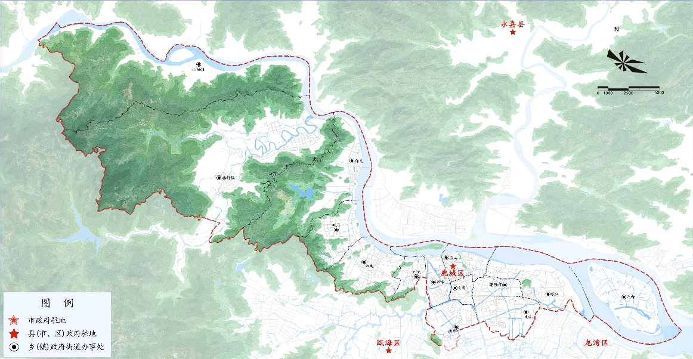

**图：鹿城地理区位图**

**经济发展。**鹿城作为温州的中心城区、是温州发展最重要的板块引擎，2023年鹿城区实现地区生产总值1401.08亿元，同比增长5.3%；一般公共预算收入35.9亿元，增长0.4%；城乡居民人均可支配收入分别为86782元、49796元，分别同比增长6.3%和7.8%；获评2023高质量发展十大标杆区，综合实力稳居全国百强区50强。

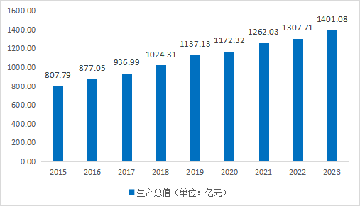

**图：2015—2023年鹿城区生产总值**

**社会发展。**鹿城区下辖12个街道、2个镇。2023年末，全区户籍人口80.51万人，常住人口120.94万人，城镇化率为91.2%。2021年鹿城达到全域“无废城市”建设三星级标准，成功创建浙江省首批“无废城市”。全区锚定“一区三高地”发展坐标，着力实施空间重构、产业创新、循环畅通、品质提升、功能优化、文化赋能等行动，进一步提升中心城区首位度，中心城区综合交通枢纽地位不断提升，全域无废城市建设持续深化，在鹿居民宜居宜业生活品质大力提升。

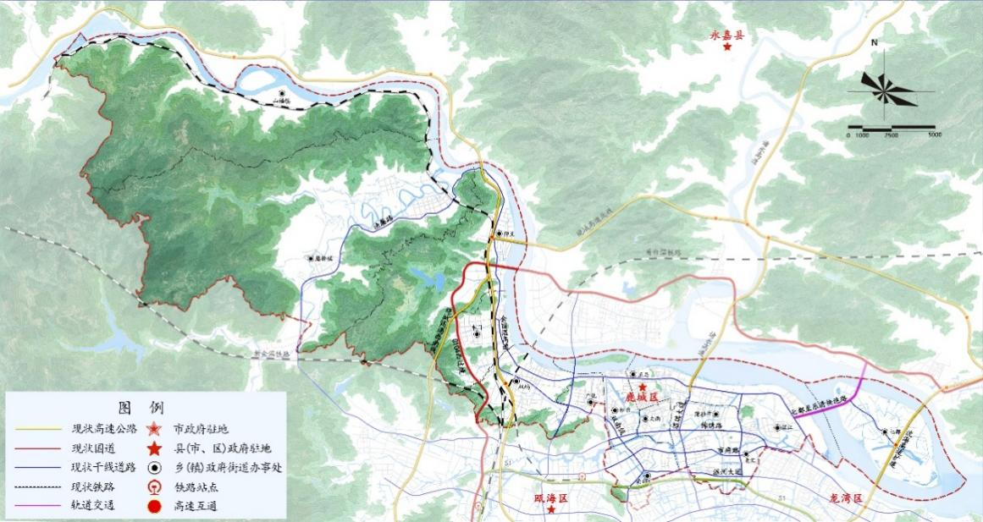

**图：鹿城区交通条件图**

**2.1.2建筑垃圾现状**

**产生现状。**鹿城区建筑垃圾主要分为工程渣土、工程泥浆、工程垃圾、拆除垃圾和装修垃圾五类，主要以工程渣土和拆除垃圾为主，产生量占比超89.3%以上。2023年，鹿城区新建建筑施工现场建筑垃圾排放量（不包括工程渣土、工程泥浆）约217吨/万平方米，装配式建筑施工现场建筑垃圾排放量（不包括工程渣土、工程泥浆）约132吨/万平方米。建筑垃圾产生量约1295万吨，其中工程渣土979.8万吨，工程泥浆99.4万吨，工程垃圾17.2万吨，拆除垃圾176.0万吨，装修垃圾22.6万吨。

**表：鹿城区2023年建筑垃圾产生量**

|  |  |  |  |
| --- | --- | --- | --- |
| **序号** | **建筑垃圾类型** | **单位** | **产量** |
| 1 | 工程渣土 | （万吨/年） | 979.8 |
| 2 | 工程泥浆 | （万吨/年） | 99.4 |
| 3 | 工程垃圾 | （万吨/年） | 17.2 |
| 4 | 拆除垃圾 | （万吨/年） | 176 |
| 5 | 装修垃圾 | （万吨/年） | 22.6 |
| **合计** | | （万吨/年） | 1295 |

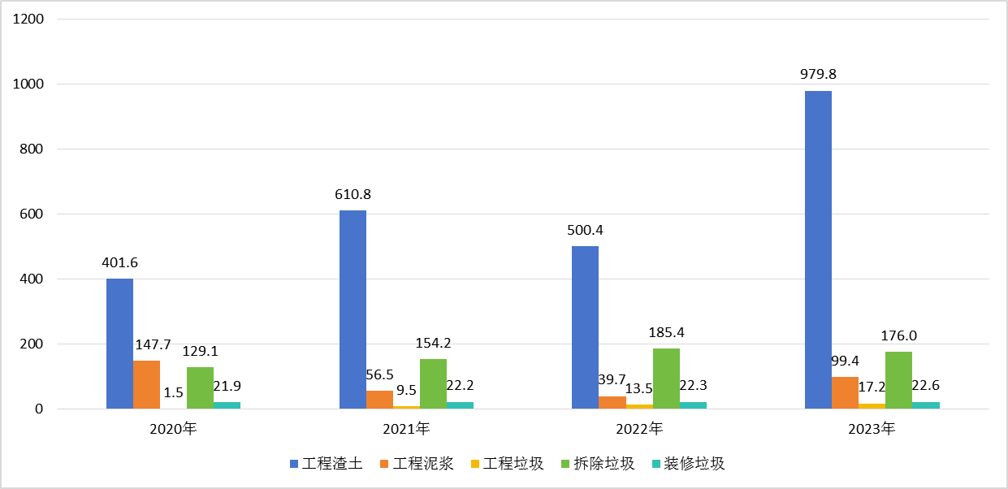

**图：2020—2023年鹿城区建筑垃圾产量变化（单位：万吨）**

**收集运输现状。**目前鹿城区建筑垃圾收运率和建筑垃圾密闭化收运率均达到100%。全区共有2处中转调配场，其中包括一处中转码头，建筑垃圾收运主要采用直运和转运两种模式。鹿城区共有32家建筑垃圾运输企业，348辆运输车辆，1艘运输船舶，271名驾驶人员。其中25家运输企业、293辆运输车辆获得**工程渣土**准运资格；15家运输企业、110辆运输车辆获得**工程泥浆**准运资格；12家运输企业、108辆运输车辆获得**工程垃圾**准运资格；9家运输企业、74辆运输车辆获得**拆除垃圾**准运资格；7家运输企业、74辆运输车辆获得**装修垃圾**准运资格；另外，有4家运输企业、58辆运输车辆同时拥有5类建筑垃圾准运资格。

**表 鹿城区建筑垃圾转运调配场所现状**

|  |  |  |  |  |  |  |
| --- | --- | --- | --- | --- | --- | --- |
| **编号** | **名称** | **位置** | **建筑垃圾**  **种类** | **数字化治理设施建设** | | |
| **视频监控** | **地磅** | **门禁系统** |
| 1 | 鹿城区双屿街道仰双片区双岙单元E-05地块临时堆场 | 双屿街道仰双片区双岙单元E-05地块 | 工程渣土 | / | / | / |
| 2 | 温化码头 | 温州市鹿城区双屿街道牛岭村温化码头 | 工程渣土 | 有 | 有 | 有 |

**利用处置现状。**目前全区拥有3处大型建筑垃圾资源化利用厂，2处建筑垃圾堆填场。鹿城区建筑垃圾综合利用率达到95.56%以上，建筑垃圾无害化处置率实现100%，渣土泥浆资源化再生利用率10.35%，工程、拆装、装修垃圾资源化再生利用率24.5%。鹿城区建筑垃圾资源化处置点引进了全套移动式建筑垃圾处理设备，并配备TBY环保抑尘装置防止扬尘污染，可同时输出3种直径不等的再生骨料，可用于生产墙体材料、商品混凝土或填筑道路基层等。

**表 鹿城区建筑垃圾消纳场所现状**

| **编号** | **名称** | **消纳场所** | **建筑垃圾**  **种类** | **数字化治理设施建设** | | |
| --- | --- | --- | --- | --- | --- | --- |
| **视频监控** | **地磅** | **门禁系统** |
| 1 | 温州环禹再生资源有限公司 | 资源化利用厂（场） | 工程渣土、工程泥浆 | 有 | 有 | 有 |
| 2 | 温州豪恒建筑科技有限公司 | 资源化利用厂（场） | 工程渣土、工程泥浆、工程垃圾、拆除垃圾、装修垃圾 | 有 | 有 | 有 |
| 3 | 仰双片区鞋都一期单元控规B-31b地块修复工程 | 资源化利用厂（场） | 工程渣土 | 有 | 有 | 有 |
| 4 | 温州秦汉陶粒轻墙材有限公司 | 堆填场 | 工程渣土、  拆除垃圾 | 有 | 有 | 有 |
| 5 | 温州交运城东公交枢纽站工程 | 堆填场 | 工程渣土 | 有 | / | 有 |

**管理及信息化。**目前鹿城区已运用浙里城事共治—建筑垃圾综合监管服务系统、温州扬尘治理渣管联动系统等信息化系统，全区实现建筑垃圾运输车船卫星定位装置接入率98.85%，工程项目视频监控接入率100%，建筑垃圾消纳场所视频监控接入率100%，建筑垃圾电子转移联单闭环率99%。鹿城区坚持从严管理，不断深化“大综合一体化”行政执法改革，通过实行“前场工地严管重罚、中途运输车辆设卡检查、后场偷倒地区蹲守瞄点”的全程监管模式，确保建筑垃圾处置规范有序。

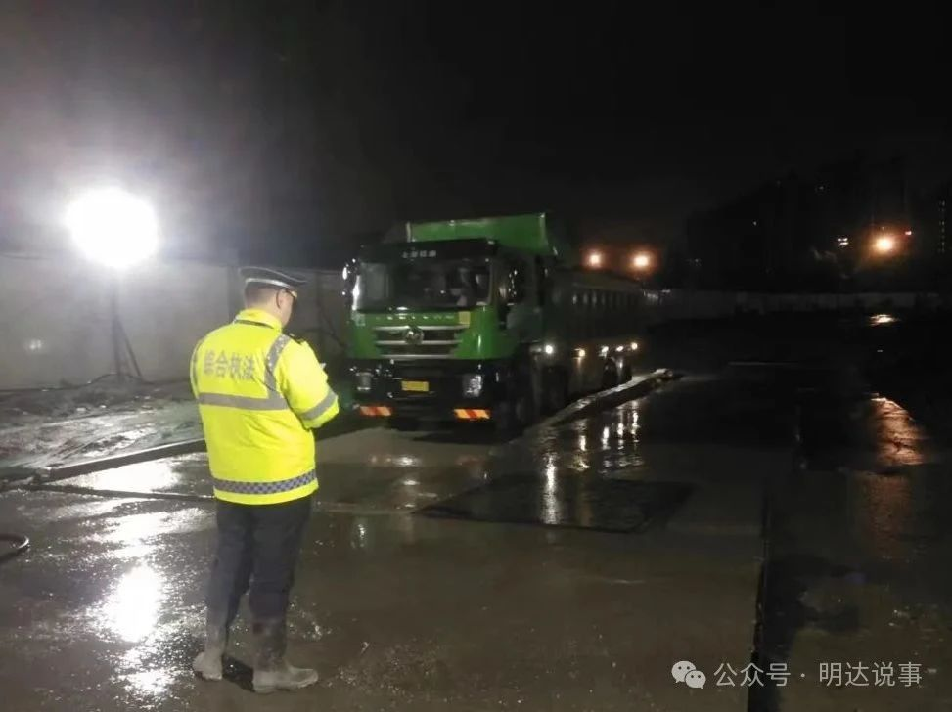

**图：鹿城区开展建筑垃圾监管领域专项执法行动**

**2.1.3建筑垃圾存在问题分析**

**分类收运水平还有待提高。**目前鹿城区建筑垃圾采用直运或中转运往建筑垃圾消纳场处理，分类处理还未形成完整体系，混合收集的现象依然大量存在，这样不仅使可直接重新利用的物料被浪费，而且增加了运输和处理量，同时使无害化处理复杂化，增加了预处理设备投入，加大了处理成本。

**建筑垃圾产消失衡。**随着城市建设的加快，鹿城区适合回填消纳的场地已消耗殆尽，全区建筑垃圾消纳设施和场所已超负荷运转，现状后场消纳能力远远不能满足建筑垃圾消纳需求，建筑垃圾消纳需求存在巨大缺口，大部分急需外运建筑垃圾的工地找不到合适的消纳后场，办理不出建筑垃圾处置核准手续，被迫处于停工状态，影响城市建设发展进度。

**综合资源利用有待提升。**建筑垃圾处理及资源化利用技术水平落后，缺乏高效、环保的处理技术和设备，处理方式主要以填埋为主，资源化利用企业面临收料难、再生产品质量不稳定、市场价格优势不明显等问题，资源化的产业链不够完善，缺乏有利于扶持建筑垃圾治理产业化的优惠政策。

**全过程数治有待完善。**当前鹿城区计划通过场内视频取证、机构勘探测绘、电子转运单大数据对比等取证手段，丰富案件办理证据，增加了对前场工地的打击力度，在源头上遏制未经核准处置建筑垃圾行为的发生，但目前场所物联网设备和车船互联网设备接入情况不理想、投入成本较高，建筑垃圾电子转移联单制度仍需进一步完善推进。

## 2.2相关规划解读

**2.2.1国家层面**

**《城市建筑垃圾管理规定》**规定：建筑垃圾，是指建设单位、施工单位新建、改建、扩建和拆除各类建筑物、构筑物、管网等以及居民装饰装修房屋过程中所产生的弃土、弃料及其他废弃物。建筑垃圾处置实行减量化、资源化、无害化和谁产生、谁承担处置责任的原则。国家鼓励建筑垃圾综合利用，鼓励建设单位、施工单位优先采用建筑垃圾综合利用产品。

**《中华人民共和国固体废物污染环境防治法》**规定：县级以上地方人民政府应当加强建筑垃圾污染环境的防治，建立建筑垃圾分类处理制度。县级以上地方人民政府应当制定包括源头减量、分类处理、消纳设施和场所布局及建设等在内的建筑垃圾污染环境防治工作规划。

**2.2.2省级层面**

**《浙江省建筑垃圾分类利用指导目录》**明确：建筑垃圾应当按照工程渣土、工程泥浆、工程垃圾、拆除垃圾、装修垃圾进行分类收集、分类运输、分类利用、分类处置，并应当坚持以末端处理为导向，对建筑垃圾进行细化分类处理，进一步推动建筑垃圾资源化利用。

**《浙江省固体废物污染环境防治条例》**规定：县级以上人民政府应当制定建筑垃圾污染环境防治工作规划，统筹部署建筑垃圾源头减量、分类管理、综合利用、消纳设施和场所布局及建设、部门协同监管、全过程数字化治理等，提升建筑垃圾治理水平。

**2.2.3市区层面**

**《温州市区建筑垃圾消纳处置管理暂行办法》**要求：以建筑垃圾处置“减量化、资源化、无害化”为原则，坚持建筑渣土、泥浆多元化消纳方式共同发展。依托智慧监管平台，从源头产出、中端运输、末端处置全过程规范建筑垃圾消纳处置行业管理，查处行业中各类违法违规行为，建立长效管理机制，保障城市整洁，行业有序。

**《鹿城区全域“无废城市”建设工作实施方案的通知》**提出：统筹推进建筑垃圾资源化利用。积极推动建筑垃圾精细化分类分质利用，完善收集、清运、分拣、再利用的一体化回收处置体系。健全建筑垃圾资源化利用产品标准体系，明确适用场景、应用领域等，提高再生产品质量。

# 第三章 规划目标

## 3.1总体目标

以鹿城区建筑垃圾“减量化、资源化、无害化”为目标。建立良性互动的管理体制和法规政策体系，实现建筑垃圾从源头减量到消纳处置的全过程管控；坚持建筑垃圾综合利用的理念，促进形成链条完整、环境友好、良性发展的建筑垃圾产业体系；着力建设建筑垃圾全过程环境保护与安全卫生管控机制，合理、安全、环保地解决排放与处置的矛盾。

通过科学规划建设，逐步建立“全区统筹、布局合理、科学发展、监管有力”的建筑垃圾治理体系，提升建筑垃圾资源化利用和安全处置水平，建立全区建筑垃圾从源头到处置的全过程管理体系，持续深化鹿城全域“无废城市”建设。

## 3.2分期目标

**3.2.1近期目标**

近期目标（到2030年）：重点建立和完善鹿城建筑垃圾专项运输、专项处理利用体系，加强源头分类、控源减量，配置托底保障设施，实现建筑垃圾从源头到处置的全过程管控；加快提升全区建筑垃圾规范化分类、收集、运输和安全处置水平，使鹿城区建筑垃圾治理能力达到国内先进水平。

**3.2.2远期目标**

远期目标（到2035年）：建立与城市发展相协调的建筑垃圾处理系统，逐步提高建筑垃圾的资源化利用率，建立处理工艺经济可行、处理设施配置合理、技术可靠、环保达标、国内领先的建筑垃圾收运处理系统，实现建筑垃圾从产生到消纳的全过程信息化、智能化控制和管理。

## 3.3规划指标体系

对鹿城区各项建筑垃圾治理内容，提出近期和远期13项具体目标，详见下表：

**表：鹿城区建筑垃圾污染防治规划控制指标**

|  |  |  |  |  |  |  |
| --- | --- | --- | --- | --- | --- | --- |
| **序号** | **指标类别** | **指标内容** | **2023年**  **现状值** | **近期指标** | **远期指标** | **备注** |
| **1** | **减量化** | 新建建筑施工现场建筑垃圾排放量（不包括工程渣土、工程泥浆）（t/万m2） | 217 | ≤300 | —— | 约束性 |
| **2** | 装配式建筑施工现场建筑垃圾排放量（不包括工程渣土、工程泥浆）（t/万m2） | 132 | ≤200 | —— | 约束性 |
| **3** | 新开工装配式建筑面积占新建建筑比例（%） | 44.8 | ≥35 | ≥40 | 约束性 |
| **4** | **资源化** | 建筑垃圾综合利用率（%） | 95.56 | ≥90 | ≥95 | 约束性 |
| **5** | 渣土泥浆资源化再生利用率（%） | 10.35 | ≥20 | ≥30 | 预期性 |
| **6** | 工程、拆装、装修垃圾资源化再生利用率（%） | 24.5 | ≥60 | ≥80 | 约束性 |
| **7** | **无害化** | 建筑垃圾收运率（%） | 100 | 100 | 100 | 约束性 |
| **8** | 建筑垃圾密闭化收运率（%） | 100 | 100 | 100 | 约束性 |
| **9** | 建筑垃圾无害化处置率（%） | 100 | 100 | 100 | 约束性 |
| **10** | **数字化** | 建筑垃圾运输车船卫星定位装置接入率（%） | 98.85 | 100 | 100 | 约束性 |
| **11** | 工程项目视频监控接入率（%） | 100 | 100 | 100 | 预期性 |
| **12** | 建筑垃圾消纳场所视频监控接入率（%） | 100 | 100 | 100 | 预期性 |
| **13** | 建筑垃圾电子转移联单闭环率（%） | 99 | ＞95 | ＞98 | 约束性 |
| 备注：  1.约束性指标是为实现规划目标，在规划期内不得突破或必须实现的指标；  2.预期性指标是指按照经济社会发展预期，规划期内努力实现或不突破的指标。 | | | | | | |

# 第四章 规模预测

## 4.1建筑垃圾产生量预测

**4.1.1工程渣土和工程泥浆预测**

根据鹿城区2020—2023年工程渣土和泥浆的产生数据，结合鹿城区房屋建筑新开工面积，综合确定每新增1万平方米产生约1.4万吨的工程渣土和0.2万吨的工程泥浆为计算指标。

根据近四年的鹿城区房屋新开工面积数据，鹿城区房屋新开工面积除2021年增长，其他年份均呈下降趋势，这与当前城市发展聚焦于空间优化和功能完善有关，未来鹿城区的城镇化建设发展以有机更新为主，因此预测鹿城区未来房屋建筑新开工面积将呈现下降趋势，预测到2030年鹿城区房屋建筑新开工面积约437万平方米，工程渣土产生量约为610万吨/年，工程泥浆产生量为90万吨/年；预测到2035年鹿城区房屋建筑新开工面积约为388万平方米，工程渣土产生量约为540万吨/年，工程泥浆产生量为80万吨/年。

**表：鹿城区工程渣土与工程泥浆现状统计数据与预测量**

|  |  |  |  |
| --- | --- | --- | --- |
| **年份** | **新开工面积**  **（万平方米/年）** | **工程渣土**  **（万吨）** | **工程泥浆**  **（万吨）** |
| 2020 | 427.4 | 401.6 | 147.7 |
| 2021 | 679.2 | 610.8 | 56.5 |
| 2022 | 492.0 | 500.4 | 39.7 |
| 2023 | 485.6 | 979.8 | 99.4 |
| 2030 | 437（预测） | 610（预测） | 90（预测） |
| 2035 | 388（预测） | 540（预测） | 80（预测） |

**注：2020—2023年新开工面积源自《温州市统计年鉴》，工程渣土和泥浆数据来自综合执法局提供。**

**4.1.2工程垃圾预测**

（1）《建筑垃圾处理技术标准》（CJJ/T134-2019）对工程垃圾的预测方法：

Mg=Rg×mg

式中：Mg—某城市或区域工程垃圾产生量，t/a；

Rg—城市或区域新增建筑面积，104 m2/a；

mg—单位面积工程垃圾产生量基数，t/104 m2，可取 300t/104 m2~800t/104 m2。

（2）根据近四年的鹿城区房屋新开工面积数据，鹿城区房屋新开工面积除2021年增长外，其他年份均呈下降趋势，预测未来鹿城区新开工建筑面积也呈下降趋势，结合鹿城区历年实际情况，单位面积工程垃圾产生量基数（t/104m2）取300t/104 m2。预测到2030年，鹿城区房屋建筑新开工面积约为437万平方米，工程垃圾产生量约为13万吨/年；预测到2035年，鹿城区房屋建筑新开工面积约为388万平方米，工程垃圾产生量约为12万吨/年。

**表：鹿城区工程垃圾现状统计数据与预测量**

|  |  |  |
| --- | --- | --- |
| **年份** | **新开工面积**  **（万平方米/年）** | **工程垃圾产量**  **（万吨）** |
| 2020 | 427.4 | 1.5 |
| 2021 | 679.2 | 9.5 |
| 2022 | 492.0 | 13.5 |
| 2023 | 485.6 | 17.2 |
| 2030 | 437（预测） | 13（预测） |
| 2035 | 388（预测） | 12（预测） |

**注：2020—2023年新开工面积源自《温州市统计年鉴》，工程垃圾数据来自综合执法局提供。**

**4.1.3拆除垃圾预测**

（1）《建筑垃圾处理技术标准》（CJJ/T134-2019）对拆除垃圾的预测方法：

Mc=Rc×mc

式中：Mc—某城市或区域拆除垃圾产生量，t/a；

Rc—城市或区域拆除面积，104 m2/a；

mc—单位面积拆除垃圾产生量基数，t/104 m2，可取 8000t/104㎡~13000t/104 m2。

1. 鹿城区拆除面积根据参考资料：建筑拆除面积可按年施工建筑面积的10%计算，单位面积拆除垃圾产生量基数（t/104m2）取8000t/104 m2。根据《温州市统计年鉴》房屋施工面积数据，近四年来鹿城区每年房屋施工面积呈现波动发展的趋势，但总体将呈现下降趋势。预测到2030年，鹿城区房屋施工面积为1800万平方米，建筑拆除面积为180万平方米，拆除垃圾产生量约为144万吨/年；预测到2035年，鹿城区房屋施工面积为1600万平方米，拆除面积为160万平方米，拆除垃圾产生量约128万吨/年。

**表：鹿城区拆除垃圾现状统计数据与预测量**

|  |  |  |  |
| --- | --- | --- | --- |
| **年份** | **房屋施工面积**  **（万平米/年）** | **拆除面积**  **（万平方米/年）** | **拆除垃圾**  **（万吨）** |
| 2020 | 2503.9 | 161.4 | 129.1 |
| 2021 | 2576.5 | 192.8 | 154.2 |
| 2022 | 2517.2 | 231.8 | 185.4 |
| 2023 | 2200（预估） | 220 | 176 |
| 2030 | 1800（预测） | 180（预测） | 144（预测） |
| 2035 | 1600（预测） | 160（预测） | 128（预测） |

**注：2020—2023年房屋施工面积源自《温州市统计年鉴》，拆除面积数据按照房屋施工面积的10%，拆除垃圾量按《建筑垃圾处理技术标准》中算法计算。**

**4.1.4装修垃圾预测**

（1）根据《建筑垃圾处理技术标准》（CJJ/T134-2019），装修垃圾产生量按照下式计算：

Mz= Rz×mz

式中：

Mz—城市或区域装修垃圾产生量；

Rz—城市或区域居民户数（户）；

mz—单位户数装修垃圾产生基数t/（户·a），可取0.5—1.0t/（户·a）。

（2）装修垃圾产量预测：结合2020—2023年《温州市统计年鉴》中鹿城区年末总户数统计，近四年鹿城区的居民总户数持续增长，预测装修垃圾也成逐渐稳定增长的趋势。单位户数的装修垃圾产生量基数取0.8t/（户·a）。预测到2030年，鹿城区装修垃圾产生量23万吨；预测到2035年，鹿城区装修垃圾产生量为24万吨。

**表：鹿城区装修垃圾现状统计数据与预测量**

|  |  |  |
| --- | --- | --- |
| **年份** | **居民户数/万户** | **装修垃圾（万吨）** |
| 2020 | 27.3 | 21.9 |
| 2021 | 27.7 | 22.2 |
| 2022 | 27.9 | 22.3 |
| 2023 | 28.2 | 22.6 |
| 2030 | 29（预测） | 23（预测） |
| 2035 | 29.5（预测） | 24（预测） |

**注：2020—2023年居民户数源自《温州市统计年鉴》和统计公报**

**4.1.5小结**

鹿城区近远期建筑垃圾量如下表：

**表：鹿城区建筑垃圾分类量预测表**

|  |  |  |
| --- | --- | --- |
| **建筑垃圾类型** | **2030年（万吨/年）** | **2035年（万吨/年）** |
| 工程渣土 | 610 | 540 |
| 工程泥浆 | 90 | 80 |
| 工程垃圾 | 13 | 12 |
| 拆除垃圾 | 144 | 128 |
| 装修垃圾 | 23 | 24 |
| **总量** | **880** | **784** |

## 4.2建筑垃圾利用和处置规模预测

根据鹿城区近远期产生的建筑垃圾预测量，结合省相关政策文件要求，拟定建筑垃圾处置规模。

**表：规划近期（2030年）建筑垃圾产生量与处理量预测表**

|  |  |  |  |  |
| --- | --- | --- | --- | --- |
| **建筑垃圾类别** | **产生量**  **（万吨）** | **直接利用量**  **（万吨）** | **资源化利用量**  **（万吨）** | **处置量**  **（万吨）** |
| 工程渣土 | 610 | 427 | 122 | 61 |
| 工程泥浆 | 90 | 63 | 18 | 9 |
| 工程垃圾 | 13 | 3.9 | 7.8 | 1.3 |
| 拆除垃圾 | 144 | 43.2 | 86.4 | 14.4 |
| 装修垃圾 | 23 | 6.9 | 13.8 | 2.3 |
| **总量** | **880** | **544** | **248** | **88** |

**表：规划远期（2035年）建筑垃圾产生量与处理量预测表**

|  |  |  |  |  |
| --- | --- | --- | --- | --- |
| **建筑垃圾类别** | **产生量**  **（万吨）** | **直接利用量**  **（万吨）** | **资源化利用量**  **（万吨）** | **处置量**  **（万吨）** |
| 工程渣土 | 540 | 351 | 162 | 27 |
| 工程泥浆 | 80 | 52 | 24 | 4 |
| 工程垃圾 | 12 | 1.8 | 9.6 | 0.6 |
| 拆除垃圾 | 128 | 19.2 | 102.4 | 6.4 |
| 装修垃圾 | 24 | 3.6 | 19.2 | 1.2 |
| **总量** | **784** | **427.6** | **317.2** | **39.2** |

# 第五章 建筑垃圾源头减量规划

## 5.1建筑垃圾源头减量目标

规划采用优化工程施工、加强就地处置等措施，实现建筑垃圾源头减量。到2030年，全区新建建筑施工现场建筑垃圾（不包括工程渣土、工程泥浆）排放量每万平方米不高于300吨，装配式建筑施工建筑垃圾（不包括工程渣土、工程泥浆）排放量每万平方米不高于200吨，新开工装配式建筑面积占新建建筑比例不低于35%。

## 5.2建筑垃圾源头减量措施

**5.2.1开展绿色策划**

**落实企业主体责任。**按照“谁产生、谁负责”的原则，落实建设单位建筑垃圾减量化的首要责任。建设单位应将建筑垃圾减量化目标和措施纳入招标文件和合同文本，将建筑垃圾减量化措施费纳入工程概算，并监督设计、施工、监理单位具体落实。

**实施新型建造方式。**大力发展装配式建筑，积极推广钢结构装配式住宅，推行工厂化预制、装配化施工、信息化管理的建造模式。鼓励创新设计、施工技术与装备，优先选用绿色建材，实行全装修交付，减少施工现场建筑垃圾的产生。在建设单位主导下，推进建筑信息模型（BIM）等技术在工程设计和施工中的应用，减少设计中的“错漏碰缺”，辅助施工现场管理，提高资源利用率。

**采用新型组织模式。**推动工程建设组织方式改革，指导建设单位在工程项目中推行工程总承包和全过程工程咨询，推进建筑师负责制，加强设计与施工的深度协同，构建有利于推进建筑垃圾减量化的组织模式。

**5.2.2实施绿色设计**

**树立全寿命期理念。**统筹考虑工程全寿命期的耐久性、可持续性，鼓励设计单位采用高强度、高性能、高耐久性和可循环材料以及先进适用技术体系等开展工程设计。根据“模数统一、模块协同”原则，推进功能模块和部品构件标准化，减少异型和非标准部品构件。对改建扩建工程，鼓励充分利用原结构及满足要求的原机电设备。

**提高设计质量。**设计单位应根据地形地貌合理确定场地标高，开展土方平衡论证，减少渣土外运。选择适宜的结构体系，减少建筑形体不规则性。提倡建筑、结构、机电、装修、景观全专业一体化协同设计，保证设计深度满足施工需要，减少施工过程设计变更。

**5.2.3推广绿色施工**

**编制专项方案。**施工单位应组织编制施工现场建筑垃圾减量化专项方案，明确建筑垃圾减量化目标和职责分工，提出源头减量、分类管理、就地处置、排放控制的具体措施。

**做好设计深化和施工组织优化。**施工单位应结合工程加工、运输、安装方案和施工工艺要求，细化节点构造和具体做法。优化施工组织设计，合理确定施工工序，推行数字化加工和信息化管理，实现精准下料、精细管理，降低建筑材料损耗率。

**强化施工质量管控。**施工、监理等单位应严格按设计要求控制进场材料和设备的质量，严把施工质量关，强化各工序质量管控，减少因质量问题导致的返工或修补。加强对已完工工程的成品保护，避免二次损坏。

**提高临时设施和周转材料的重复利用率。**施工现场办公用房、宿舍、围挡、大门、工具棚、安全防护栏杆等推广采用重复利用率高的标准化设施。鼓励采用工具式脚手架和模板支撑体系，推广应用铝模板、金属防护网、金属通道板、拼装式道路板等周转材料。鼓励施工单位在一定区域范围内统筹临时设施和周转材料的调配。

**推行临时设施和永久性设施的结合利用。**施工单位应充分考虑施工用消防立管、消防水池、照明线路、道路、围挡等与永久性设施的结合利用，减少因拆除临时设施产生的建筑垃圾。

**实行建筑垃圾分类管理。**施工单位应建立建筑垃圾分类收集与存放管理制度，实行分类收集、分类存放、分类处置。鼓励以末端处置为导向对建筑垃圾进行细化分类。严禁将危险废物和生活垃圾混入建筑垃圾。

**引导施工现场建筑垃圾再利用。**施工单位应充分利用混凝土、钢筋、模板、珍珠岩保温材料等余料，在满足质量要求的前提下，根据实际需求加工制作成各类工程材料，实行循环利用。施工现场不具备就地利用条件的，应按规定及时转运到建筑垃圾处置场所进行资源化处置和再利用。

**减少施工现场建筑垃圾排放。**施工单位应实时统计并监控建筑垃圾产生量，及时采取针对性措施降低建筑垃圾排放量。鼓励采用现场泥沙分离、泥浆脱水预处理等工艺，减少工程渣土和工程泥浆排放。

## 5.3建筑垃圾源头污染防治要求

**大气污染防治要求。**严格落实施工工地动态管理清单制度，强化扬尘防治过程专人督导、重点工地实时监控、传输通道重点控尘、不利气象条件应急降尘等措施，督促建设、施工和监管单位落实施工工地扬尘管控责任，构建过程全覆盖、管理全方位、责任全链条的建筑施工扬尘治理体系，提高建筑施工标准化水平，重点区域道路、水务等线性工程进行分段施工，持续开展工地扬尘监测平台建设。推行全区建筑渣土水运陆运并行机制。

**噪声污染防治要求。**全区施工单位应当合理安排作业时间，大噪声工序不应在夜间作业，因生产工艺要求或者特殊需要必须连续作业、进行夜间施工的，必须到主管部门办理《夜间施工许可证》。宜通过建立缓冲带、设置噪声屏障或封闭车间控制噪声。各施工、运输单位可选购低噪声的先进设备，加强对高噪声设备的管理和维护，运输中车辆应控制车速，减少鸣笛次数。

**水环境污染防治要求。**严格落实温州市《建筑工地陵水及泥浆处置规范化管理实施意见》，规范建筑泥浆处置管控，施工单位对建筑工地废水及泥浆处置工作负总责，建立健全施工现场废水及泥浆处置责任制度和规章制度。规范建筑工地施工取用水，建筑工地直接从江河、湖泊和水工程拦蓄的水域内取水，应当按照《浙江省取水许可和水资源费征收管理办法》，进行水资源论证，办理取水许可，缴纳水资源费，取得取水权。

# 第六章 建筑垃圾收集运输规划

## 6.1建筑垃圾收运模式

**收运主体。**经营建筑垃圾收集运输业务的单位，应当拥有专用的运输设备和车辆，并已依法取得温州市建筑垃圾处置准运证。

**收运流程。**工程渣土实行市场化运输，由建筑垃圾处置许可审核确定的承运单位至施工工地将渣土运至审核确定的渣土处置点。工程泥浆应在施工现场设立沉淀池，经脱水预处理后形成干泥，再按照工程渣土流程运送至渣土消纳场或填埋场。城区街道的拆除垃圾和新建建筑的工程垃圾实行市场化运输，由建筑垃圾处置许可审核确定承运单位至施工工地将垃圾运至资源化利用场所。藤桥和山福两镇的农村建筑垃圾，由两镇统筹，可在指定投放点集中收集、临时堆放，由经营单位从堆放点转运。在居住区或集中产生点设置装修垃圾收集点，明确由小区物业服务企业负责监管，再由特许经营企业将装修垃圾运至综合利用基地分拣、加工利用。

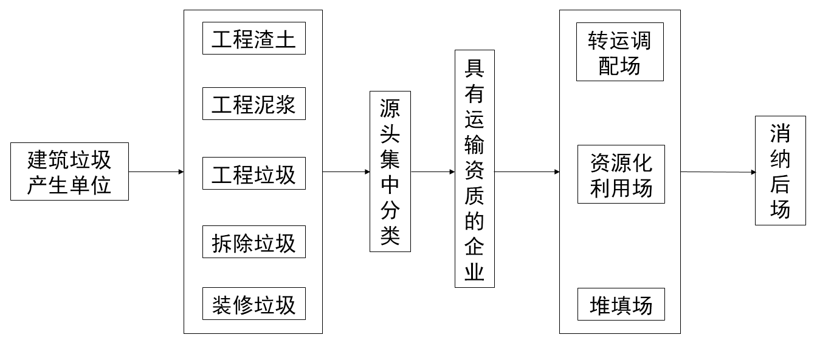

**图：鹿城区建筑垃圾收运模式图**

## 6.2建筑垃圾收运要求

工程项目开工前，工程施工单位应当编制建筑垃圾处理方案，采取污染防治措施，并报区主管部门备案。建筑垃圾处理方案应当包括工程施工单位基本情况、工程概况，建筑垃圾产生量与种类，源头减量、分类收集、就地利用的措施和目标。施工现场无法设置车辆冲洗设施的，应当采取其他保洁措施，保证净车出场。建筑垃圾运输单位承运建筑垃圾时，应当遵守以下规定：随车辆携带核准文件；按照核准的时间、路线运送至指定的利用或者处置设施；车辆全程密闭运输，不得沿途遗撒，不得超载超限；保持车辆干净整洁，标识、号牌清晰；保持车辆卫星定位、行驶及装卸记录等装置正常使用。

## 6.3建筑垃圾分类收运

**6.3.1.分类收集要求**

**工程渣土。**工程渣土应当随挖随运，因特殊原因需临时存放的工程渣土应在施工现场安全部位集中堆放，堆放高度不应超出围挡高度，并与围挡（墙）及基坑周边保持安全距离，与现有的建筑物或构筑物保持安全距离。

**工程泥浆。**施工现场的工程泥浆应入泥浆池，严禁未处置的泥浆就地或随意排放。规模较大的建设工程，泥浆宜预先固化处理。

**工程垃圾。**桩基工程的工程桩桩头、基坑工程的临时支撑可统一收集。现场破碎、分离混凝土和钢筋时，混凝土和钢筋应分类堆放；道路混凝土或沥青混合料应单独收集；其他工程垃圾不应与工程桩桩头、支撑或道路混凝土、沥青混合料混杂堆放。

**拆除垃圾。**建（构）筑物拆除前应清除、腾空内部可移动设施、设备、家具等物品；附属构件（门、窗等）可先于主体结构拆除，分类堆放；拆除的混凝土梁、柱、楼板构件或其他预制件可统一收集；砖瓦宜分类堆放。

**装修垃圾。**装修垃圾宜采用预约上门方式收集，并实行袋装化收集；住宅小区应设置专门的装修垃圾指定投放点；非住宅装修工程，装修垃圾应分类、集中堆放；设置标识标牌、围挡、遮雨棚、灭火设备，宜设置视频监控设备。

**6.3.2.运输要求**

运输车辆须保持整洁、密闭装载，不得沿途泄漏、遗撒，不得超载运输，禁止车轮、车厢外侧带泥行驶；上路行驶的建筑垃圾运输车辆必须遵守道路交通法律法规；随车携带城市建筑垃圾转运证件，承运经批准排放的建筑垃圾；车辆按综合行政执法局核准的时间、路线行驶，未经批准，严禁在其他时间、路线运输建筑垃圾。根据建筑垃圾不同分类运输至指定处理场地；建筑垃圾应当运输至经登记的消纳场所或综合利用场地，严禁运输过程中随意倾倒、抛撒或者堆放；建筑垃圾清运单位应在清运时间内，自行或采取其他方式做好车辆沿途线路的污染清理、保洁工作。鼓励建立多联单制度，记录完整的多单会签信息并存档。

## 6.4建筑垃圾收运设施设备

**6.4.1装修垃圾指定投放点**

**布局原则。**针对装修垃圾指定投放点，按照“方便居民、利于保洁、便于清运”的原则统筹布置，街道的装修垃圾投放点可结合生活垃圾收集点进行布置，乡镇根据实际情况布置装修垃圾投放点。

**用地面积和规模类型。**装修垃圾指定投放点用地根据居民户数、居住区物业等情况制定。新建居住区原则上应设置1座装修垃圾投放点，可与生活垃圾收集点、大件垃圾收集点等设施合并设置。条件有限无法设置投放点的居住区可采用“专用回收箱”和“临时交付点”等灵活方法布置。无物业的居住区和门店，由属地主管部门设置相对集中的建筑垃圾转运调配场，可利用暂不使用地块设置。公用区域的装修垃圾收集点可在工地临时设置。

**建设标准。**固定堆放场所投放，采用封闭式围墙、安装铁门等控制扬尘，装修垃圾、大件垃圾点位在同一位置的，须有隔断，并规范设置标识。专用回收箱投放，且箱体周边应设置警戒线，便于投放垃圾和清运作业所需，落实相应点位标识。临时堆放点投放，设置可移动的围挡，分割出面积一定的空间，在做好隔离措施的基础上分类投放，并规范设置标识。

**环境保护与环境维护。**落实装修垃圾防尘、防渗及防溢措施，及时清运、隔离作业防止扩散污染周围环境。设置专人管理，指导居民将打包好的建筑垃圾自行投放至分类收集点内。收集一定数量后，联系收运企业将装修垃圾清运到指定的资源化处理厂或消纳场。收运车辆应根据进场证明进场，实行“一车一单”制度，管理人员应对清运车辆进行登记、驾驶员签字确认。严禁将生活垃圾、工业固废、危险废物等混入建筑垃圾。保持场地内通道畅通、干净，规范设置交通指示标志，危险路段应设置危险标志，全面做好安全隐患排查处置，做到安全规范收集装修垃圾。

**6.4.2 建筑垃圾转运调配场**

**设施布局与选址。**应符合国土空间总体规划和环境卫生专项规划的要求，设在交通便利、易安排清运线路的地块，综合考虑服务区域、人口、转运能力、转运模式、运输距离、污染控制和配套条件等因素，并满足供水、供电、污水排放和通信等方面的要求，科学布局、合理规划设置建筑垃圾转运调配场。

**建设标准。**转运调配场内设置分类堆放区和分拣场地，分类堆放区设置明显的堆放标志。场内设施应包含计量设施、围挡设施、场内转运设备、防洪及雨水导排系统、环保设施系统等。调配场堆存能力要求能储存一定天数。配备与处理建筑垃圾规模相适应的作业场地和作业人员。

**环境保护和运营维护。**转运车辆进出应执行“一车一单”的制度，经核准证件后，才可放行；无关人员不得进入场内进行捡拾废品等活动；配备与规模相适应的分类堆放区、分拣区、作业场地和作业人员，应定期保养和及时维修站内设备设施；进场的建筑垃圾应根据工程渣土、工程泥浆、工程垃圾、拆除垃圾和装饰装修垃圾分类堆放，并设置明显的分类堆放标志；堆放区可采取室内或露天方式，露天堆放的建筑垃圾应及时遮盖。

**6.4.3建筑垃圾收运车辆（船舶）规划**

**车辆（船舶）技术要求。**运输车辆，工程渣土、工程垃圾和拆迁垃圾的运输采用大型密闭化运输车，工程泥浆运输应采用密闭式罐车；装修垃圾从收集点至转运至处置厂或资源利用厂阶段采用小型密闭化运输车辆。收运单位的运输车辆应具有行驶证和营运证，并取得建筑垃圾清运核准，最大装载量符合有关限定标准，颜色和标识符合《温州市建筑垃圾收运处置规范》规定等要求。收运船舶，夹板船还需配备装载等设备；安装防雨、防浪设备或采取等效措施，并按规定标明船名、船舶识别号、船籍港、载重线等；船体、露天甲板无明显的结构缺陷，上层建筑无明显的缺陷（锈蚀等）。

**车辆（船舶）运输管理要求。**任何单位和个人不得随意运输、倾倒建筑垃圾。建筑垃圾应由核准的从事建筑垃圾运输服务的企业运输，分类堆放的建筑垃圾应分别运输。建筑垃圾运输工具应外观整洁、标识齐全，车辆底盘、车轮无大块泥沙等附着物。对符合相关标准要求的全密闭式运输车辆、船舶统一纳入温州市建筑废弃物智慧监管平台规范管理；保持运输车辆的行驶及装卸记录等电子装置正常使用。按照核准证规定的时间、路线收运建筑垃圾至指定的建筑垃圾处置设施和场所，不得沿途泄漏、遗撒、倾倒建筑垃圾。

## 6.5建筑垃圾收运线路规划

考虑建筑垃圾运输车辆属于特殊行业运输车辆，收运线路主要利用省道、国道、城市干路等路况好、距离便捷的路线，尽量避免人口密集区及车流高峰期。

鹿城区建筑垃圾运输分为陆路和水路运输两种方式，“建筑垃圾收集点—支路、次要道路—交通性主干道—中转调配场（温化转运码头、温州港）—消纳处置场（瓯飞后场、瓯江口）”。收运企业报请建筑垃圾收运及处置方案时，应注明运输线路，建筑垃圾收运专用道的设置应当征求公安交管部门的意见。因特殊需求不能沿建筑垃圾专用道收运时，须向综合行政执法局、公安交通管理部门申请，未经批准，严禁在其他时间、路线运输建筑垃圾。

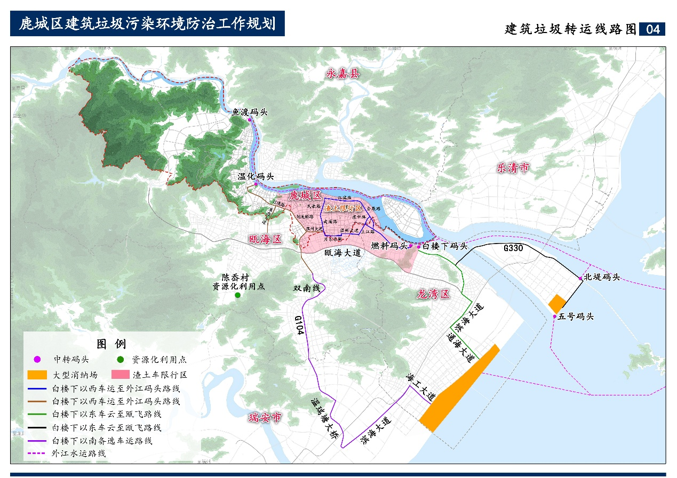

**图 鹿城区建筑垃圾运输线路图**

# 第七章 建筑垃圾利用及处置规划

## 7.1建筑垃圾利用要求

加强工程渣土综合利用，采取合理调配、尽量就地就近利用原则，推进工程泥浆干化处置与消纳利用相结合。推进工程垃圾、拆建垃圾资源化利用，与再生产品原料、矿山整治等相结合方式利用消化。装修垃圾通过分拣和末端处置设施推行资源化利用，并根据实际情况推广。

**表：建筑垃圾处理及利用优先次序**

|  |  |  |
| --- | --- | --- |
| **类型** | | **处理及利用优先次序** |
| **建筑垃圾** | 工程渣土、工程泥浆 | 源头减量；回填；资源化利用；填埋处置； |
| 工程垃圾、拆除垃圾 | 源头减量；资源化利用；回填；填埋处置； |
| 装修垃圾 | 源头减量；分类、资源化利用；填埋处置； |

## 7.2建筑垃圾直接利用

**工程渣土和工程泥浆。**工程渣土和固化后的工程泥浆大部分在源头减量环节通过区域土方调配的方式进行了直接利用，主要采用回填处理方式，其他直接利用方式可采用堆土造景，采石场、山体复绿，复垦耕地、公路路基、工程项目回填等。

**工程垃圾和拆除垃圾**。可用作渣土桩填料，用作夯扩桩填料，建筑物拆除垃圾中完整尺寸的砖块经收集整理可用于建筑施工工地的围墙、公路防护墙建设等，在城市兴建大型建筑、广场、市政设施时，可作为回填材料使用。

**装修垃圾。**装修垃圾组分不稳定且相对复杂，部分含有一定量的有毒有害成分，可采用无害化填埋处置，木材、金属等有价值的物质可进入废品回收体系，装修垃圾中可直接利用的材料有砖块、混凝土、竹木、金属等。

## 7.3建筑垃圾资源化利用

**工程渣土。**工程渣土可用于工程回填、场地覆盖、园林绿化、制备再生产品等。无法就地、交换利用时，建筑渣土可运输至固定场所集中处置，生产再生产品，再次投入到建设工程中使用。结合现有的建筑消纳场或新型环保墙体材料企业，发展再生烧结砖和砌块、再生陶土粒、再生水稳材料综合生产项目。

**工程泥浆。**泥浆经脱水或固化处理后，泥饼可用作回填、场地覆盖或制备再生产品；鼓励工程现场进行废弃泥浆就地回填或覆土资源化利用；延伸产业链，重点发展用于园林绿化、树池铺面、无土栽培、鱼菜共生、花卉种植以及隔热保温层材料的非烧结再生陶粒和淘砂。

**工程垃圾。**工程垃圾中的废弃混凝土优先用于生产再生骨料，废弃沥青混合料优先用于生产再生沥青混合料；废弃模板根据材质分类回收，竹木材质宜用作再生板材、纸张或生物质燃料等的原材料。

**拆除垃圾。**拆除垃圾中的废弃混凝土、砂浆、石材、砖瓦、陶瓷可用于生产再生骨料砂浆、烧结再生砖、砌块的原材料；废弃沥青混合料可用于生产再生沥青混合料；废弃金属、木材、玻璃、塑料等根据材质分类回收利用。

**装修垃圾。**装修垃圾中的废弃混凝土、砂浆、石材、砖瓦、陶瓷可用于生产再生骨料，发展再生砖、再生混凝土、再生无机混合料综合利用项目；石膏、加气混凝土砌块等轻质材料可用于生产掺合料；废弃金属、木材、玻璃、塑料等根据材质分类回收利用。

## 7.4建筑垃圾处置

**7.4.1建筑垃圾处置要求**

根据建筑垃圾的特性及处理方式，将建筑垃圾分为三大类进行分类处理和堆放。其中工程渣土和工程泥浆进行统一的处理和堆放，主要通过强化就地、就近平衡减少外运处理量，外运部分主要用于回填和临时资源化利用；工程垃圾和拆除垃圾进行统一的处理和堆放，主要通过源头分拣，进行再生资源回收、资源化利用和回填处理；装修垃圾单独处理和堆放，通过分选将可利用部分进行资源化利用，不可利用部分进行填埋处理。按照“谁产生、谁处理”的原则，对建筑垃圾进行分类处理。

**7.4.2建筑垃圾处置方式**

**工程渣土和工程泥浆。**工程渣土、工程泥浆可用于资源化利用、域内平衡、跨区域调剂平衡、生态修复利用、场地平整和无害化填埋处置。优先以市场自行的供需平衡为消纳途径；同时积极探索表层土壤利用措施，为城市绿化等工程提供优质种植土；工程渣土中含有毒有害等污染物质的，严禁进入回填场地。

**工程垃圾和拆除垃圾。**工程垃圾、拆除垃圾必须在源头进行分拣，木材、金属等有价值的物质进入可再生资源回收体系，混凝土块、砖块、碎石等进入建筑垃圾综合处理厂再生利用。渣土等其他没有利用价值的部分进入建筑垃圾消纳场进行回填处理。鼓励建筑垃圾资源化利用企业进入拆除工程等施工现场，利用临时固定式处置设施或现场移动式处理设施回收利用建筑垃圾。

**装修垃圾。**装修垃圾成分较复杂，经前段分类收集后，木材、金属等有价值的物质进入再生资源回收体系，混凝土块、砖块、碎石等应进入建筑垃圾综合处理厂再生利用，其他剩余没有利用价值的部分进入装修垃圾填埋场填埋处置。

## 7.5建筑垃圾利用及处置设施

**7.5.1分类选场**

建筑垃圾处理设施主要包括资源化利用厂（场）、建筑垃圾堆填场、建筑垃圾填埋处理场。根据鹿城区建筑垃圾利用及处置设施现状，结合本次规划确定的鹿城区建筑垃圾处理方式，共规划3处建筑垃圾消纳场所，均属于建筑垃圾资源化利用厂（场）。

**表：建筑垃圾处理设施分类**

|  |  |
| --- | --- |
| **类型** | **名称** |
| 资源化利用设施 | 建筑垃圾资源化利用厂（场） |
| 填埋设施 | 建筑垃圾堆填场、建筑垃圾填埋处置场 |

**7.5.2选址要求**

鹿城区建筑垃圾各类处理处置设施的选址应符合下列规定：（1）应符合温州市国土空间总体规划、环卫设施专项规划以及国家现行有关标准的规定；（2）应具有满足建设工程需要的工程地质及水文地质条件，避开发震断层、滑坡、泥石流、沼泽、流沙及采矿陷落区等地区；（3）交通便利，综合考虑服务区域内建筑垃圾存量及增量估算情况、建筑垃圾收集运输能力，资源化利用厂还应考虑产品出路、预留发展等因素；（4）应远离居民区、文教区、医院、商业区、机关及企事业单位等环境敏感区域，环境保护距离应满足环境影响评价要求。

**7.5.3建设标准**

鹿城区建筑垃圾消纳场设施建设标准应符合下列规定：（1）出入口布局分别设置清理区、冲洗区、检查区、门禁区四个区，道路硬化，门禁区设值班室，通电、通水；（2）作业区安装照明设施，消纳场周边设置隔离护栏，隔离护栏外建好排水系统；（3）配备相应的摊铺、碾压、降尘等机械和设备，并在弃土作业区配备相应载重汽车突发事故救援使用的钢丝绳等应急工具；（4）有专人负责场内外的管理和施工作业，城管部门应派员进行现场监督管理；（5）消纳场内应制定环境卫生和安全管理制度，在出入口设立公示牌、警示牌、场地平面图、进场路线图，公布场地负责人、管理人名单、联系电话等。

**7.5.4设施布局**

结合鹿城区现有渣土消纳场使用情况，校核使用年限，整合建筑垃圾消纳场所规划布局，全区范围内目前拥有2处中转调配场，其中包括1处中转码头，3处建筑垃圾资源化利用厂（场），2处建筑垃圾堆填场。此次规划新增布局建筑垃圾消纳处置设施3处，属于资源化利用场，新增建筑垃圾消纳能力约290万吨，可满足鹿城区未来街道与乡镇建筑垃圾资源化利用的需求。

**表 鹿城区建筑垃圾消纳场所规划表**

|  |  |  |  |  |  |
| --- | --- | --- | --- | --- | --- |
| **名称** | **位置** | **处理能力（万吨）** | **用地面积**  **（m2）** | **建筑垃圾**  **消纳场所类型** | **建筑垃圾**  **种类** |
| 温州秦汉再生资源有限公司 | 浙江省温州市鹿城区仰义街道渔藤路38弄一号西北首 | 144 | 与温州秦汉陶粒轻墙材有限公司合计20亩（13333平方米） | 资源化利用场 | 工程泥浆 |
| 温州市藤泽片区轻工产业单元F街坊外垟地块F2-1地块 | 温州市鹿城区藤桥镇外垟村F2-1地块 | 100 | 24159.6 | 资源化利用场 | 工程渣土、工程泥浆、工程垃圾、拆除垃圾、装修垃圾 |
| 温州市鹿城区双屿街道双岱单元A-33,A-35地块 | 温州市鹿城区双屿街道双岙单元 | 45 | 11090.42 | 资源化利用场 | 工程渣土、工程泥浆 |

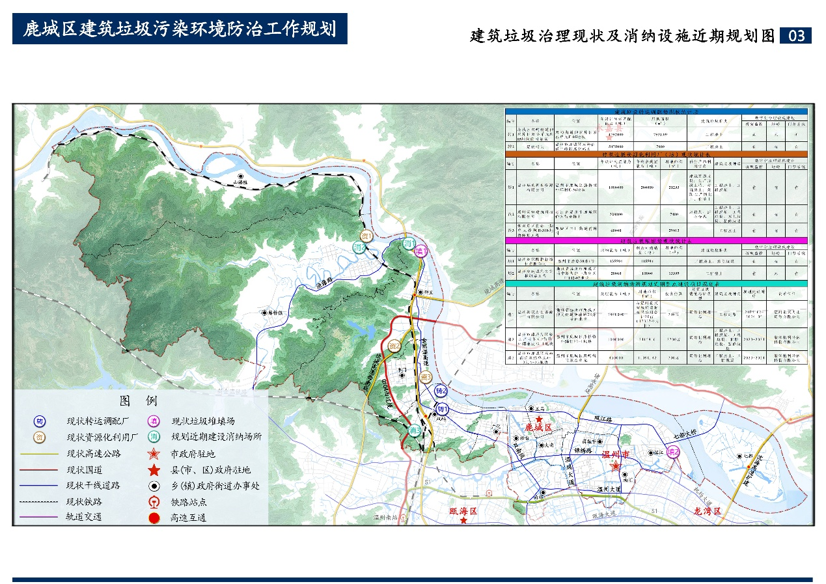

**图 鹿城区建筑垃圾消纳场所现状及规划图**

# 第八章 建筑垃圾存量治理规划

## 8.1存量建筑垃圾现状分析

伴随着城市建设步伐不断加快，鹿城区在建设发展过程中产生了大量建筑垃圾。由于缺乏统一完善的建筑垃圾管理及资源化利用办法和规范的处理手段，多数建筑垃圾采取扔弃、填埋等简单方式处理，不仅对生态造成了破坏，也产生了一定的安全隐患。针对该问题，鹿城区2020年全面启动无废城市建设，探索出一条独具特色的“无废城市”高质量建设之路，通过优化固废处置设施建设布局，实现了区域内生活垃圾、工业固废、建筑垃圾、医疗废物等处置设施“全覆盖”，通过全省首批无废城市建设评估，辖区范围内存量建筑垃圾得到及时处置和资源化利用。

## 8.2存量治理工作机制

**强化管理闭环。**聚焦摸底排查、治理和长效监管等关键环节。深入细致开展摸底排查，对存量建筑垃圾追根溯源；根据排查结果，充分考虑实际情况，确保治理措施既有效又可持续；同时，还需加强组织领导和协调配合，形成多方联动、齐抓共管的良好局面，确保治理工作能够高效推进；加强日常巡查和监督检查，确保存量问题得到及时有效处理。同时，还应建立问题反馈和整改机制，对发现的问题进行及时记录和跟踪处理，确保问题能够得到彻底解决。完善相关法规制度和政策措施，为存量治理工作提供有力的法律保障和政策支持。

**健全执法监督。**加大对建筑垃圾存量的监管力度，借助“大综合一体化”行政执法改革的机制优势，加大联合执法力度，确保各项规定得到有效执行。按照“零容忍、严惩处、溯源头”的原则，对于违反建筑垃圾管理规定的单位和个人，应依法给予罚款、吊销许可证等处罚。建立健全跨部门协作机制，实现信息共享和资源整合，共同监管建筑垃圾的排放和运输。

**加强宣传引导。**鼓励公众参与建筑垃圾存量治理的监督，加大宣传力度，充分发挥舆论导向和媒体监督作用，通过广播、电视、报刊、网络等媒体和公益广告，广泛宣传建筑垃圾综合利用的重要性，普及建筑垃圾综合利用基础知识，增强公众的资源节约意识、环保意识，提高公众参与建筑垃圾综合利用工作的自觉性和积极性，营造全社会理解和支持建筑垃圾综合利用的良好氛围。

**推进数字智治。**加快“浙江省建筑垃圾综合监管服务系统”推广应用，充分利用数字化技术实时监控工程渣土处置全过程，有效防止工程渣土随意处置、非法倾倒等现象，加快实现工程渣土由“人防”向“技防”的监管方式转变。积极运用卫星遥感监测、视频监测、无人机巡航等多种数字科技手段，加强对重点区域的动态监测，提高主动发现问题、高效处置问题的能力，提升工程渣土处置领域常态化管控和精细化管理水平。

## 8.3存量治理计划

针对鹿城区存在的存量建筑垃圾堆放过程中带来的环境及安全隐患。治理工作要全面梳理排查存量建筑垃圾堆放情况，建立建筑垃圾堆放场所常态化监测机制，切实消除安全隐患。对现有消纳场所的存量建筑垃圾，要制定减量计划，安全转移至建筑垃圾资源化利用企业进行处理或用于其他资源化利用；对清理后尚剩余建筑垃圾残渣的堆放场地，要及时实施生态修复。

## 8.3存量治理要求

存量治理要结合地区实际，通过“清存量、控增量”双管齐下，对鹿城区存量建筑垃圾进行全面清理和规范管理。同时，加强宣传教育和建立长效机制有效推进建筑垃圾治理工作。（1）加快对重点区域存量建筑垃圾摸排，采用网格划片实地排查、卫星遥感、航空遥感等方式，对每处存量垃圾场进行编号登记入账，摸排工作结束后，形成存量建筑垃圾排查报告；（2）根据普查结果，立足实际情况、结合发展需求等因素综合考虑，“制定一场一策”的整理工作方案，提出整改措施和整改期限；（3）严格控制增量，在产生环节督促建设单位落实建筑垃圾减量化的首要责任，在运输环节督促运输单位按照指定的建筑垃圾运输路线密闭运输，要坚决遏制非法运输倾倒建筑垃圾行为；（4）大力推广信息化手段，推广智能化管理系统，对建筑垃圾的产生、运输、处置等全过程进行实时监控和数据分析，提高治理效率和准确性。

# 第九章 建筑垃圾监督管理规划

## 9.1管理制度机制建设

明确辖区建筑垃圾管理机构，负责组织协调鹿城区建筑垃圾治理工作，统筹推进建筑垃圾处理项目建设、日常监管及综合利用，不断改善生态环境，根据《温州市区建筑垃圾消纳处置管理暂行办法》，对建筑垃圾源头管控和过程监督，探索大网格化管理新模式，改善鹿城区生态环境。建立健全完善建筑垃圾治理体系，具体举措包括：实施建筑垃圾分类管理、建立全过程管理机制、推行电子转移联单制度、加强运输企业监管、推动综合利用产品的推广应用、完善生态环境补偿机制、加强联合监管执法、严格许可备案流程、强化执法检查力度以及畅通举报投诉渠道等制度机制，进一步提高鹿城区建筑垃圾处理资源化、减量化、无害化水平。

**推行分类管理。**依据《浙江省建筑垃圾分类利用指导目录》要求，结合鹿城实际情况，加快研究制定建筑垃圾分类存放、分类运输的标准和分类设施的设置规范。行政主管部门将施工工地建筑垃圾分类存放和密闭储存工作要求纳入绿色达标工地考核内容，促进源头分类。建筑垃圾要求定点排放，统一收运。

**建立全过程管理。**建立完善全面覆盖、资源共享、实时监管的建筑垃圾监管和供需信息平台，确保建筑垃圾产生、运输及消纳处置全过程的便捷、有效管理，加强市场调节功能，实现建筑垃圾的平衡消纳和资源利用最大化。

**落实电子转移联单制度。**根据《浙江省住房和城乡建设厅等8部门关于浙江省建筑垃圾电子转移联单运行管理工作的实施意见》，垃圾投放人、承运人、接收人应落实电子转移联单制度，履行责任义务。充分利用电子转移联单将建筑垃圾从源头产生、中间运输到末端处置等各环节串联起来，形成闭环管理，实现追溯管控。各部门协同分工，做好建筑垃圾转移活动各环节的监督与执法查处工作，共同推动落实电子转移联单制度。

**加强运输企业监管。**为提升对建筑垃圾运输企业的管理，保障建筑垃圾转移过程的安全、规范与高效，建立健全运输企业的准入机制，对从事建筑垃圾运输的企业进行严格的资质审查，确保其具备相关资质和技术能力；对建筑垃圾运输车辆检查和监管，确保车辆符合相关标准和要求；重点围绕车（船）是否携带城市建筑垃圾处置核准证件、规范使用行驶记录仪、装卸记录仪和运输过程超载、溢漏、沿途丢弃、遗撒、倾倒等违法行为以及是否按照指定地点装载消纳以及是否按照规定时间、路线行驶，对建筑垃圾运输企业开展日常监督检查，如有违规依法查处违规企业和驾驶人员。

**综合利用产品推广应用。**按照《浙江省住房和城乡建设厅关于浙江省建筑垃圾综合利用产品推广应用的实施意见》要求，切实提高鹿城区建筑垃圾综合利用产品生产、质量提升和推广应用水平，完善标准体系，积极构筑鹿城区建筑垃圾资源化利用产业体系。

**生态环境补偿。**坚持谁投资、谁所有、谁受益的原则，探索建筑垃圾消纳处置有偿服务相关制度。通过对建筑垃圾处置收费市场调研，建立完善建筑垃圾处置收费制度，促进建筑垃圾运输和处置市场规范化发展。

**许可备案。**完善建筑垃圾排放、运输、消纳许可备案制度，要求从事建筑垃圾的企业按照相关规定提交申请材料，办理建筑垃圾治理许可备案手续，获得许可或备案证书，规范建筑垃圾治理活动。相关部门依法按时对建筑垃圾治理许可备案申请进行审批，加强对备案后的企业监督管理，并进行定期检查和评估。

**联合执法制度。**鹿城区综合行政执法局、区住建局、区交通运输局、区公安分局、市自然资源和规划局鹿城分局等部门应全面落实联勤联动机制，在切实强化日常执法管理的基础上，定期和不定期开展联合执法整治。

**投诉举报制度。**区综合行政执法局建立完善投诉举报制度，接受公众对非法处置建筑垃圾行为的投诉和举报，并为投诉人或者举报人保密。对群众举报、媒体曝光、上级部门转办或其他部门移交查处的施工车辆撒漏、乱倒案件等及时调查处理，对责任单位书面责成其限时清理，并及时消除影响和隐患。

## 9.2部门职责分工

**区综合行政执法局：**负责建筑垃圾消纳处置管理工作的统筹协调、督促指导；负责区内建筑垃圾跨区域消纳核准和审批手续的办理；完善建筑垃圾车运企业准入制度；指导加快推进建筑垃圾资源化利用；对建筑垃圾陆路运输中车辆未经核准或未按核准要求处置、车容不洁、滴撒漏、随意倾倒和堆放建筑垃圾等违法行为进行查处。

**区住建局：**对全区建筑工地施行源头管控，实行标准化管理；对建设工地泥浆渣土外运、泥浆固化等实行规范管理；指导加快推进建筑工程、拆装、装修垃圾资源化利用。

**区交通运输局：**负责配合综合行政执法部门开展建筑垃圾运输专项整治，对未取得合法道路运输许可的单位和个人进行查处，承担区内公路建筑垃圾运输车辆的超限运输执法工作。

**区公安分局：**负责对建筑垃圾运输车辆超速、闯红灯、逆行等道路交通违法行为进行查处，配合综合行政执法部门对无资质运输车辆进行查处，依法对组织、参与无资质运输扰乱行业秩序的单位和个人以及暴力抗法活动进行严厉打击。

**市自然资源和规划局鹿城分局：**负责指导排查整治基本农田中建筑垃圾乱堆乱倒问题，依法依规指导办理建筑垃圾处置设施用地审批手续，对建筑垃圾消纳场所违反《土地管理法》《城乡规划法》的行为，依法依规认定和查处。

**市生态环境鹿城分局：**负责做好建筑垃圾处理处置消纳场所的环评审批工作。

**区农业农村局及其他相关单位：**其余相关单位按照职责做好各自建筑垃圾管理相关工作。

## 9.3全过程数字化治理建设

**实现管理部门互联互通。**将鹿城区综合行政执法、住建、公安、交通等部门的相关管理信息整合接入信息系统，实现各部门建设、运输、处置等全过程信息共享，推进跨职能部门的联审联批。

**全过程数字化闭合管理。**依托大数据、云计算、人工智能、卫星遥感、电子联单监控等技术手段和工具，建立健全建筑垃圾多跨协同、智慧监管的鹿城区数字化监管平台，加强数据智能分析和行为监测预警，实现建筑垃圾从产生到收集、运输、处理的全流程智能化、现代化管理。

**全面推进信息公开。**建立健全建筑垃圾处置“红黑榜”，实现一个平台展示、一个平台发布。加强对建筑垃圾各方主体和各环节的监管，依法依规将建筑垃圾违法行为处罚信息作为不良信息纳入主体信用档案。

## 9.4突发应急预案

**应急情况处置程序。**遇到应急情况应迅速启动应急情况处置程序，首先确认紧急情况并报告相关部门，随后启动应急预案，调配资源并现场处置。确保人员安全，监控情况变化，事后总结并改进。整个流程需快速、有序，以最大程度地减少损失。

**收运体系应急对策。**在鹿城区建筑垃圾收运作业中，为应对车辆突发故障、遗洒残渣或垃圾数量骤增等紧急情况，立即组织运力在最短时间完成清运。同时，应急小组即时响应，迅速清理遗洒现场，设立警示标志，疏导人员并维护秩序，派遣水车进行彻底冲刷。此外，建立预警机制，提前申报异常，增加应急车辆，灵活调配备用车辆避开障碍路段，确保垃圾收运任务的及时完成。

**处置体系应急对策。**针对处置建筑垃圾过程中特殊情况，如建筑垃圾激增、处理设施故障，优先统筹区域内处理，超过作业负荷时，区级统筹调度，同时除特殊工艺、应急抢险工程外，采取有效措施确保建筑垃圾运输车辆停止上路行驶。

**事故的善后处置。**行业有关部门和单位配合区政府和相关单位做好善后处置工作，尽快消除灾害影响，恢复正常秩序。依法征用单位或者个人的物资用于应急救援工作，应按照有关文件给予合理的补偿。按照属地管理的原则，由局建筑垃圾处置突发事件应急工作组在对受灾情况、重建能力以及可利用资源评估后，制定灾后重建和恢复计划，组织恢复、重建。事后明确事故性质与责任，总结经验教训，提出整改措施，并对责任人提出处理建议。

# 第十章 建筑垃圾资源化利用产业发展规划

## 10.1规划目标

到2030年，建筑垃圾分类收运体系、全过程监管体系和综合信息管理平台基本建立，建筑垃圾资源化利用全面覆盖鹿城区，建筑垃圾综合利用率达到100%，渣土泥浆资源化再生利用率近期达到20%；工程、拆装、装修垃圾资源化再生利用率近期达到60%。

## 10.2产业发展重点

**推动产业集聚化发展。**结合鹿城区的资源禀赋、产业布局等情况，鼓励新型建筑材料企业、建筑产业化企业入驻产业化专业园区，享受相关优惠政策，形成规模化效益。围绕建筑垃圾资源化利用上下游环节，鼓励制造业企业积极转型升级配套，夯实产业链。鼓励引导国有企业、社会资本参与建设、经营建筑垃圾资源化利用基地，构建建筑垃圾资源化利用体系。

**培育行业骨干企业。**鼓励建筑垃圾处置企业参与建筑垃圾收集、运输、处置和利用，投资建设建筑垃圾资源化利用基地；培育一批具有较高技术装备水平和较强产业竞争力的建筑垃圾资源化利用示范企业，推动再生利用产品广泛使用**。**加快推进无机结合料生产流水线等项目建设，布局建设一批区域性建筑垃圾资源化利用重点项目，为绿色循环经济发展提供“鹿城样本”。

**提升技术工艺水平。**以“市场化”为导向，鼓励建筑垃圾资源化利用企业积极研发再生产品，确定产品价格，建立完善再生产品售后服务体系，提升再生产品的竞争力。鼓励高等院校、科研院所和建筑垃圾资源化利用生产企业联合建立研发中心，加强再生产品工艺技术攻关，加快推进建筑垃圾资源化利用工艺和产品规范化、标准化。支持建筑垃圾资源化利用企业引进先进工艺，研发生产再生材料或路基回填材料等高性价比产品。坚持“少破多筛、分级利用”原则，提高机械化、自动化、智能化生产管理水平。

## 10.3产品质量管控

**实施综合利用产品质量标准。**结合《混凝土和砂浆用再生细骨料》《混凝土用再生粗骨料》等相关标准和技术规范，根据鹿城建筑垃圾资源的特点和市场需求，制定建筑垃圾综合利用产品质量标准体系，详细规定各类建筑垃圾综合利用产品的物理、化学、力学等性能指标，确保生产产品质量和安全性符合产品市场品质需求，并要求建筑垃圾资源化利用企业在利用再生骨料、供应产品时分别进行质量检测和提供再生产品鉴定检验报告和相关质量证明文件。

**建立产品质量检验管理体系。**为提高产品的市场竞争力，建立或者招引检测机构和实验室落地鹿城，制定质量检验程序和方法，对建筑垃圾综合利用产品进行质量检验和监督检查，提供产品合格证书。企业建立健全生产质量管理体系，对企业生产、检验过程中的各种相关信息、所使用的原材料、各工序加工过程中的工艺参数和产品应用记录等建立档案，形成可追溯的生产记录。

**提升企业产品质量管控意识。**为增强企业主体责任意识和法律意识，持续开展多渠道、多形式的宣传，形成舆论环境，建立常态化“政策送上门”机制，为建筑垃圾资源化利用企业科普产品质量管理的法律法规及相关的执法程序、处罚标准。

## 10.4产业支持策略

**拓宽产品应用市场。**鼓励财政性资金投资建设的房屋市政工程、交通工程、水利工程等建设项目全面优先使用建筑垃圾综合利用产品；支持预拌混凝土企业在生产c30及以下强度等级混凝土时，使用符合现行国家标准的再生骨料；对于优先使用建筑垃圾再生产品的建设工程项目，优先推荐纳入绿色建筑、优质工程等各行业领域示范奖补项目。

**加大产品科普宣传。**加强再生产品应用宣传工作，充分发挥舆论导向和媒体宣传作用，普及建筑垃圾管理和资源化利用常识，增强社会公众节约资源和环保的理念，提高公共优先使用再生产品的积极性，营造全社会理解和支持建筑垃圾资源化利用的良好氛围。

**加强政策扶持措施。**保障建筑垃圾资源化利用和消纳设施等市政基础设施用地需求。符合《划拨用地目录》的，可通过划拨方式供应；不符合的，以有偿方式供应，鼓励采取长期租赁、先租后让、租让结合、弹性年期方式供应。出台产业发展政策，包括税收优惠、财政补贴、信贷支持等方面，鼓励企业参与建筑垃圾资源化利用。鼓励在合法合规条件下，探索建筑垃圾资源化利用特许经营模式，经许可的企业享有所在区域建筑垃圾的优先收集权和处置权。

# 第十一章 近期规划实施计划

## 11.1近期工作规划

近期规划将依法严处违规运输建筑垃圾、未指定设施处理等行为，常态化开展综合管理和部门联合执法，深化“源头治理，一案双查”；取缔未经审批的堆放点，追究责任，消除安全隐患后平整、复绿场地。

近期规划重点提升建筑垃圾收运率、建筑垃圾规范化运输率和建筑垃圾分类收集率。推动市自然资源和规划局鹿城分局加快建筑垃圾消纳处置场所的选址规划和用地落实工作；推进建筑垃圾治理资源化利用向产业化发展；加快区公安局、区住建局、区交通运输局、区综合执法局等部门完善物联网设备建设，实现数据共享，推进源头减量，促进建筑垃圾就近利用和工地、项目业主间的自行消化处理，以实现资源的集约节约和高效利用。

## 11.2近期项目规划

近期规划主要扩大建筑垃圾处置规模，开展建筑垃圾资源利用项目建设。温州秦汉再生资源有限公司项目总投资约为700万元，综合处理能力达144万吨；温州市藤泽片区轻工产业单元F街坊外垟地块F2-1地块项目建设用地面积约2.42万平方米，项目总投资约为2700万元，综合处理能力达100万吨；温州市鹿城区双屿街道双岱单元A-33,A-35地项目建设用地面积约1.11万平方米，项目总投资约为700万元，综合处理能力达45万吨。

**表：规划近期重点建设项目统计表**

|  |  |  |  |  |  |
| --- | --- | --- | --- | --- | --- |
| **名称** | **处理能力（万吨）** | **用地面积**  **（m2）** | **投资估算（万元）** | **建设时序** | **责任单位** |
| 温州秦汉再生资源有限公司 | 144 | 与温州秦汉陶粒轻墙材有限公司合计20亩（13333平方米） | 700 | 2024 | 温州秦汉再生资源有限公司 |
| 温州市藤泽片区轻工产业单元F街坊外垟地块F2-1地块 | 100 | 24159.6 | 2700 | 2023-2024 | 浙江柏利环保科技有限公司 |
| 温州市鹿城区双屿街道双岱单元A-33,A-35地 | 45 | 11090.42 | 700 | 2023-2024 | 浙江柏利环保科技有限公司 |

# 第十二章 保障措施

## 12.1政策保障

制定建筑垃圾中长期发展规划，并编制从源头治理、运输监管、消纳处置、综合利用到考核考评等方面的相关制度措施。加强建筑垃圾处理设施项目建设用地的保障工作。积极探索源头减量鼓励政策，制定可再生资源利用管理办法，并出台建筑垃圾资源化利用产业的扶持、财政优惠以及产品推广应用等政策措施。

## 12.2组织保障

坚持建筑垃圾治理与资源化利用工作同步推进原则，建立区建筑垃圾污染环境防治工作专班，定期协调解决建筑垃圾资源化利用工作中的问题，各相关部门和街道负责人按职责分工参与日常管理工作，共同推进建筑垃圾资源化利用工作。

## 12.3资金保障

将本规划建设实施所需经费列入年度预算，包括建筑垃圾治理、设施配备、人员培训、宣传引导及奖励补助等，各级财政相应给予资金保障。建立建筑垃圾存量治理补贴机制；引入社会资本参与建筑垃圾产业，深化政府与社会资本的合作；扶持一批绿色循环建筑垃圾企业建设；相关部门科学制定建筑垃圾处置过程中的相关价格，充分发挥市场的调节作用。

## 12.4土地保障

结合最新国土空间规划，明确建筑垃圾处理设施的布局、选址和用地规模，确保在土地出让和审批中遵循相应的配置标准。对于适宜灵活用地的设施，应积极探索租赁、先租后让、租让结合、弹性年期出让等用地保障方式。依据生态环境等相关部门的意见，科学规划或改造提升垃圾转运、处理设施。大中型垃圾转运、处理设施的建设单位须在设施建设前向生态环境主管部门申请并获得必要审批。

## 12.5技术保障

搭建建筑垃圾智慧管理平台，利用“天空地一体化”快速识别技术与检测系统，实时采集全区建设工程的建筑垃圾产生排放情况、运输车辆运行轨迹、处置场所受纳情况等信息。同时，整合建筑垃圾生产运营与外部收运、再生产品应用等信息，利用二维码技术跟踪再生建材产品的应用工程与使用效果，实现再生产品的源头追溯及全寿命周期精准管控。

# 附表

**表1鹿城区建筑垃圾产生量统计表（单位：吨）**

|  |  |  |  |  |
| --- | --- | --- | --- | --- |
| **建筑垃圾类型** | **年份** | | | |
| **2020年** | **2021年** | **2022年** | **2023年** |
| 工程渣土 | 4016000 | 6108000 | 5004000 | 9798000 |
| 工程泥浆 | 1477000 | 565000 | 397000 | 994000 |
| 工程垃圾 | 15000 | 95000 | 135000 | 172000 |
| 拆除垃圾 | 1291000 | 1542000 | 1854000 | 1760000 |
| 装修垃圾 | 219000 | 222000 | 223000 | 226000 |

**表2-1建筑垃圾近期（2030年）产生量与处理量预测表（单位：吨）**

|  |  |  |  |  |
| --- | --- | --- | --- | --- |
| **建筑垃圾类型** | **产生量** | **直接利用量** | **资源化利用量** | **处置量** |
| 工程渣土 | 6100000 | 4270000 | 1220000 | 610000 |
| 工程泥浆 | 900000 | 630000 | 180000 | 90000 |
| 工程垃圾 | 130000 | 39000 | 78000 | 13000 |
| 拆除垃圾 | 1440000 | 432000 | 864000 | 144000 |
| 装修垃圾 | 230000 | 69000 | 138000 | 23000 |

**表2-2建筑垃圾远期（2035年）产生量与处理量预测表（单位：吨）**

|  |  |  |  |  |
| --- | --- | --- | --- | --- |
| **建筑垃圾类型** | **产生量** | **直接利用量** | **资源化利用量** | **处置量** |
| 工程渣土 | 5400000 | 3510000 | 1620000 | 270000 |
| 工程泥浆 | 800000 | 520000 | 240000 | 40000 |
| 工程垃圾 | 120000 | 18000 | 96000 | 6000 |
| 拆除垃圾 | 1280000 | 192000 | 1024000 | 64000 |
| 装修垃圾 | 240000 | 36000 | 192000 | 12000 |

**表3-1建筑垃圾转运调配场现状统计表**

|  |  |  |  |  |  |  |  |  |
| --- | --- | --- | --- | --- | --- | --- | --- | --- |
| **编号** | **名称** | **位置** | **年设计转运**  **调配能力（吨）** | **用地面积**  **（m2）** | **建筑垃圾**  **种类** | **数字化治理设施建设** | | |
| **视频监控** | **地磅** | **门禁系统** |
| 1 | 鹿城区双屿街道仰双片区双岙单元E-05地块临时堆场 | 双屿街道仰双片区双岙单元E-05 地块 | 1752000 | 7531.09 | 工程渣土 | / | / | / |
| 2 | 温化码头 | 温州市鹿城区双屿街道牛岭村温化码头 | 5475000 | 7000 | 工程渣土 | 有 | 有 | 有 |

**表3-2建筑垃圾资源化利用厂（场）现状统计表**

|  |  |  |  |  |  |  |  |  |  |  |
| --- | --- | --- | --- | --- | --- | --- | --- | --- | --- | --- |
| **编号** | **名称** | **位置** | **年设计处置**  **能力（吨）** | **年剩余处置**  **能力（吨）** | **用地面积（m2）** | **再生产品**  **利用信息** | **建筑垃圾**  **种类** | **数字化治理设施建设** | | |
| **视频监控** | **地磅** | **门禁系统** |
| 1 | 温州环禹再生资源有限公司 | 温州市鹿城区藤桥镇外垟村E-36地块 | 1000000 | 200000 | 21233 | 建筑装潢垃圾：生产混凝土砖。建筑渣土：处置－生产固化土、种植土 | 工程渣土、工程泥浆 | 有 | 有 | 有 |
| 2 | 温州豪恒建筑科技有限公司 | 浙江省温州市鹿城区仰义街道陈村 | 320000 | / | 7400 | 水稳层，泥石分离 | 工程渣土、工程泥浆、工程垃圾、拆除垃圾、装修垃圾 | 有 | 有 | 有 |
| 3 | 仰双片区鞋都一期单元控规B-31b地块修复工程 | 鹿城区丰门街道前陈村 | 60000 | / | 29913 | / | 工程渣土 | 有 | 有 | 有 |

**表3-3建筑垃圾堆填场现状统计表**

|  |  |  |  |  |  |  |  |  |  |
| --- | --- | --- | --- | --- | --- | --- | --- | --- | --- |
| **编**  **号** | **名称** | **位置** | **消纳能力**  **（吨）** | **剩余可消纳量（吨）** | **用地面积**  **（m2）** | **建筑垃圾**  **种类** | **数字化治理设施建设** | | |
| **视频监控** | **地磅** | **门禁系统** |
| 1 | 温州秦汉陶粒轻墙材有限公司 | 温州市渔路38弄1号 | 135594 | 115594 | 与温州秦汉再生资源有限公司合计20亩（13333平方米） | 工程渣土、拆除垃圾 | 有 | 有 | 有 |
| 2 | 温州交运城东公交枢纽站工程 | 浙江省温州市鹿城区蒲中路与经一路交叉口T02-07地块 | 20060 | 10000 | 13399 | 工程渣土 | 有 | / | 有 |

**表3-4建筑垃圾填埋处置场现状统计表**

|  |  |  |  |  |  |  |  |  |  |
| --- | --- | --- | --- | --- | --- | --- | --- | --- | --- |
| **编**  **号** | **名称** | **位置** | **消纳能力（吨）** | **剩余可消纳量（吨）** | **用地面积（m2）** | **建筑垃圾种类** | **数字化治理设施建设** | | |
| **视频监控** | **地磅** | **门禁系统** |
|  | / |  |  |  |  |  |  |  |  |

**表4建筑垃圾消纳场所规划表**

|  |  |  |  |  |  |  |  |  |  |
| --- | --- | --- | --- | --- | --- | --- | --- | --- | --- |
| **编号** | **名称** | **位置** | **处理能力**  **（吨）** | **用地面积**  **（m2）** | **建筑垃圾**  **消纳场所类型** | **建筑垃圾种类** | **规划建设时序** | **责任**  **单位** | **备注** |
| 1 | 温州秦汉再生资源有限公司 | 浙江省温州市鹿城区仰义街道渔藤路38弄一号西北首 | 1440000 | 与温州秦汉陶粒轻墙材有限公司合计20亩（13333平方米） | 资源化利用场 | 工程泥浆 | 2024 | 温州秦汉再生资源有限公司 |  |
| 2 | 温州市藤泽片区轻工产业单元F街坊外垟地块F2-1地块 | 温州市鹿城区藤桥镇外垟村F2-1地块 | 1000000 | 24159.6 | 资源化利用场 | 工程渣土、工程泥浆、工程垃圾、拆除垃圾、装修垃圾 | 2023-2024 | 浙江柏利环保科技有限公司 |  |
| 3 | 温州市鹿城区双屿街道双岱单元A-33,A-35地块 | 温州市鹿城区双屿街道双岙单元 | 450000 | 11090.42 | 资源化利用场 | 工程渣土、工程泥浆 | 2023-2024 | 浙江柏利环保科技有限公司 |  |

**表5规划近期重点建设项目统计表**

|  |  |  |  |  |  |  |  |
| --- | --- | --- | --- | --- | --- | --- | --- |
| **编号** | **名称** | **处理能力（吨）** | **用地面积（m2）** | **投资估算**  **（万元）** | **建设时序** | **责任单位** | **备注** |
| 1 | 温州秦汉再生资源有限公司 | 1440000 | 与温州秦汉陶粒轻墙材有限公司合计20亩（13333平方米） | 700 | 2024 | 温州秦汉再生资源有限公司 |  |
| 2 | 温州市藤泽片区轻工产业单元F街坊外垟地块F2-1地块 | 1000000 | 24159.6 | 2700 | 2023-2024 | 浙江柏利环保科技有限公司 |  |
| 3 | 温州市鹿城区双屿街道双岱单元A-33,A-35地 | 450000 | 11090.42 | 700 | 2023-2024 | 浙江柏利环保科技有限公司 |  |